次临界堆芯输运瞬态分析程序
NECP_DAISY
Version 1.00
使用手册

作者： 何明涛
邮箱： mingtaohe@hotmail.com

西安交通大学
核工程计算物理实验室
2016年01月

编写说明

- 为规范程序开发手册编写，特编制本手册；
- 首页右上角为NECP的文档编号，规则为“XJTU-NECP-”+“年代-”+“NECP内部文档统一编码”；其中，NECP内部文档统一编码由相应的教师统一编排并存档，目前该编码设计为三位整数（小于100的，在前面加0补齐）；
- 手册名称分为三个部分，依次包含程序功能、程序名称和程序版本号；
- “作者”即为该手册该版本的直接编写人，对文档的正确性和可靠性直接负责；
- 首页正文最下一行为该手册该版本的发行时间；
- 目录和正文部分的页眉包括三部分，依次为“西安交通大学”、“核工程计算物理实验室”和手册的编写时间；其中，手册的编写时间为系统时间可自动更新（先全选，再按F9即可）；
- 文档历史记录中每一条记录包含六个方面的内容：第一，文档版本号，前一部分为程序版本号，后一部分为文档更新版本号；第二，相应文档的NECP内部文档统一编码；第三，相应文档的发布时间；第四，作者，包括两行，分别为正体或者打印字体名字和签名；第五，校对人，包括两行，分别为正体或者打印字体名字和签名；第六，审核人，包括两行，分别为正体或者打印字体名字和签名；
- 本文档的建议结构如下：程序简介（详见该章节内的部分）、程序使用概述（总体介绍输入输出的方式与分工）、各输入方式详述（详细介绍各输入方式的使用方法）、各输出方式详述（详细介绍各输出方式中数字的物理意义、错误提示编码规则等）、输入输出样例作为附录；
- 全文的图、表、公式和各级章节标题等内容全部按照章节号排序编号，建议先复制再修改，然后直接全选再按F9自动更新编号；相应的索引必须采用交叉引用并自动更新；
- 文档格式必须为.doc格式；所有公式必须采用word自带的microsoft 公式3.0；
- 参考文献的格式必须规范，建议依西安交通大学博士论文对参考文献的格式要求；
- 章节和附录均可按照统一格式增加或删减。

文档历史记录

文档  版本号 | NECP内部文档统一编码 | 发布时间 | 作 者 | 校 对 人 | 审 核 人
V X.XX.X | 20XX-XXX | 20XX.XX.XX | 手写名 | 手写名 | 手写名
 |  |  | 签名 | 签名 | 签名

目 录

1. 程序简介 1
2. 程序使用概述 1
3. 输入方式 3
3.1. 主输入文件input.case 3
3.1.1. Section-“CASENAME:” 3
3.1.2. Section-“CONTROL:” 4
3.1.3. Section-“METHOD:” 6
3.1.4. Section-“LINK:” 8
3.1.5. Section-“MATERIAL:” 9
3.1.6. Section-“GEOMETRY:” 13
3.1.7. Section-“TRANSIENT:” 23
3.1.8. Section-“PKMODEL:” 28
3.1.9. Section-“FEEDBACK:” 30
3.1.10. Section-“END:” 35
3.2. 几何输入文件input.mesh和input.coordinate 35
3.3. 截面库文件 35
3.4. link\ 37
4. 输出方式 39
4.1. output.main 39
4.2. output.timelist 39
4.3. output.memory 39
4.4. hdf5格式输出文件 39
4.5. vtk格式输出文件 40
参考文献 41
附录1：输入文件input.case样例 42
附录2：输入文件input.mesh样例 48
附录2：输入文件input.coordinate样例 61

程序简介
- 程序名称：DAISY (Dynamical Analysis for Innovative Subcritical sYstem)
- 使用机型：DELL 990
- 操作系统：Window 7
- 程序语言：Fortran 2003
- 编译环境：Microsoft Visual Studio 2010 + Intel Visual Fortran Composer XE 2013
- 功能简介：加速器驱动次临界堆芯的瞬态中子学以及热工水力分析计算

程序使用概述
NECP_DAISY是针对加速器驱动次临界反应堆系统（Accelerator Driven Subcritical System, ADS）开发的动态分析程序，包括截面拟合、动力学计算以及简单热工反馈过程。基于任意三角形的三维节块输运程序DNTR^{[1]}。
程序的输入文件包括：
- input.case : 主输入文件(必须)
- input.mesh : 有限元网格划分文件, 目前来自ANSYS (可选)
- input.coordinate : 有限元节点坐标文件, 目前来自ANSYS (可选)
- xsec\ : 截面和外中子源文件, 由主输入中的external指定(可选)
- link\ : Lilac产生的拟合系数(可选)
程序的输出文件包括：
- output.main : 主输出文件
- output.timelist : 各时间点的集总参数，适于时间作图
- output.memory : 计算问题的内存使用情况
- output.reacticity : 堆芯集总的动力学参数
- output.h5 : 分布量输出(通量/功率/缓发中子先驱核，HDF5格式^{[2]})
- visual\ : 可视化输出(通量/功率/缓发中子先驱核，vtk格式^{[3]})
典型的目录结构如图 2-1所示。
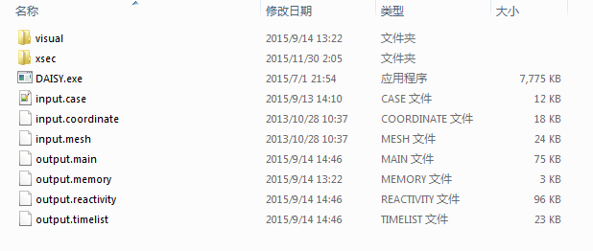
图 2-1 典型计算过程的目录结构

输入方式
NECP_DAISY程序的输入主要包括主输入文件input.case、几何输入文件input.mesh和input.coordinate以及截面库文件，各输入文件的详细信息如下。

主输入文件input.case
程序的主输入文件。这是一个自定义的输入格式，可以采取注释、空行等使其更容易理解。整个程序按块输入(section)，每个块中分为不同的关键词(key-word)，每个关键词指定具体参数(data)。具体的输入规则包括：
- 可以空行：
- 类似Fortran的注释；
- 大小写不敏感；
- 每行不超过500字符；
- 各section 以及 key-word 都是可选的，但是需完整描述问题；
- 给定key-word中的data个数是不可选的；
- 字符串中如果有空格及特殊字符则需要加注引号；
- 允许xx*yy形式，即是将值yy重复xx次；

Section-“CASENAME:”
无关键词，输入为一个跟在此section后的字符串，用于描述此问题。
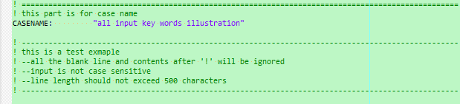
图 3-2 Section “CASENAME” 输入示意

Section-“CONTROL:”
关键词包括：[pk_model, ppm_search, rod_search, steady, adjoint, transient, feedback, link, energy_group, delayed_group, output, thread]

- pk_model : logical(1)
logical(1) : 执行纯点堆计算T，否则F. (default F)

- ppm_search : logical(1) real(1)
logical(1) : 执行临界硼搜索T, 不执行为F. (default F)
real(2) : 临界硼搜索的目标特征值。
NOTE: 硼的初值采用link块输入的CB的reference值。

- rod_search : logical(1) real(1) integer(1)
logical(1) : 执行临界棒位搜索T, 不执行为F. (default F)
real(2) : 临界棒位搜索的目标特征值。
integer(1) : 采用那一组控制棒进行搜索。
NOTE: 棒位的初值采用geometry块输入的CR_position值。

- steady : logical(1) real(1:2)
logical(1) : 特征值问题T, 固定源问题F. (default T)
real(1) : 额定功率水平，如果瞬态则指初始时刻. (default 1.0E0, in Watt)
real(2) : 当前的功率水平份额，如果是满功率则为1.0

- adjoint : logical(1) char(1)
logical(1) : 执行共轭计算T, 不执行F. (default F)，
char(1) : 共轭计算类型. (homogeneous/one/sigma_f_nu/sigma_f_kappa/actual)
NOTE: 该选项仅针对非瞬态计算，瞬态过程会强制执行共轭计算。
homogeneous—特征值共轭
one—固定源共轭，源项为1
sigma_f_nu—固定源共轭，源项为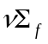
sigma_f_kappa—固定源共轭，源项为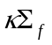
actual—固定源共轭，源项为前向计算的源分布
- transient : logical(1) char(1)
logical(1) : 执行瞬态T, 不执行F. (default F)
char(1) : 动力学参数格式. (normal/SRAC, default normal)

- feedback : logical(1)
logical(1) : 考虑反馈过程T, 不考虑反馈过程F. (default F)

- link : logical(1) char(1)
logical(1) : 执行Link模块T, 不执行Link而直接采用输入的截面F. (default F)
char(1) : 执行Link的类型. (fitting/interpolation, default interpolation)

- energy_group : integer(1:2)
integer(1) : 能群数. (default 2)
integer(2) : 各向异性散射阶数. (default 0)

- delayed_group : integer(1)
integer(1) : 缓发中子先驱核分组数. (default 6)

- output : logical(1:3)
logical(1) : 输出HDF5格式的参数分布T, 不输出F. (default F)
logical(2) : 输出vtk格式以进行可视化T, 不输出F. (default F)
logical(3) : 输出迭代过程T, 不输出F. (default F)

- thread : integer(1)
integer(1) : openmp的线程数，程序在该值与实际可用最大值中取小值
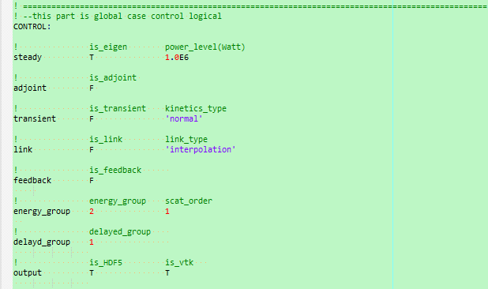
图 3-3 Section“CONTROL”输入示意

Section-“METHOD:”
关键词包括：[quadrature, steady, transient, error_type, error_eigen, error_fsp]

- quadrature : logical(1) integer(1:2)
logical(1) : 关于60度对称T, 不对称F. (default F)
integer(1) : 关于60度对称时，计算的角度区域. (60/120/180/240/300, default 60)
integer(2) : 离散纵标中的N值.
对称：(2/4/6/8/10/12/16, default 4)
非对称：(2/4/6/8/10/12/14/16, default 4)

- steady : logical(1:2) integer(1) logical(3)
logical(1) : 执行LW外推T, 不执行F. (default F)
logical(2) : 执行上散射循环T, 不执行F. (default F)
integer(1) : 上散射循环的次数. (default 0)
logical(3) : 带裂变固定源问题中采用Ks迭代T, 不采用F. (default T)

- transient : char(1) logical(1) char(2)
char(1) : 瞬态计算所采用的动力学方法. (theta/pcqs/pk, default pcqs)
logical(1) : 瞬态计算采用时间外推T, 不采用F. (default F)
char(2) : 时间外推策略. (linear/log, default linear)

- error_type : integer(1:2)
integer(1) : 特征值计算的收敛判据类型. (1/2/3/4/5, default 2)
integer(2) : 固定源计算的收敛判据类型. (1/2/3/4/5, default 2)
NOTE:
1-”1”范数；2-”2”范数；3-”∞”范数；4-最大误差和最小误差的误差；5-相对均方差

- error_eigen : integer(1:2) real(1:4)
integer(1) : 特征值计算，最大内迭代次数. (default 10)
integer(2) : 特征值计算，最大外迭代次数. (default 500)
real(1) : 特征值计算，内迭代最大通量相对误差限. (default 5.0E-6)
real(2) : 特征值计算，外迭代最大通量相对误差限. (default 1.0E-5)
real(3) : 特征值计算，外迭代最大裂变反应率误差限. (default 1.0E-5)
real(4) : 特征值计算，特征值相对误差限. (default 1.0E-5)

- error_fsp : integer(1:2) real(1:4)
integer(1) : 固定源计算，最大内迭代次数. (default 13)
integer(2) : 固定源计算，最大外迭代次数. (default 500)
real(1) : 固定源计算，内迭代最大通量相对误差限. (default 1.0E-6)
real(2) : 固定源计算，外迭代最大通量相对误差限. (default 5.0E-6)
real(3) : 固定源计算，外迭代最大裂变反应率误差限. (default 5.0E-6)
real(4) : 固定源计算，Ks相对误差限. (default 5.0E-6)

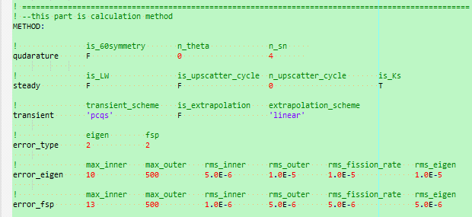
图 3-4 Section“METHOD”输入示意

Section-“LINK:”
关键词包括：[data, parameter, max_limit, reference, min_limit]

- data : integer(1)
integer(1) : 反馈变量数目. (no default)
parameter : char(1:)
char(1) : 反馈变量类型. (Bu/CB/Tf/sTf/Tm/rho_m)

- max_limit : real(1:)
real(1) : 对应反馈变量的最大值.
NOTE: (Bu in MW.D/t, CB in ppm, Tf in K, Tm in K, rho_m in kg/m^3)

- reference : real(1:)
real(1) : 对应反馈变量的参考点值.

- min_limit : real(1:data)
real(1) : 对应反馈变量的最大值. 单位同上.

NOTE: 反馈变量必须从上述预定义的6种之中进行选择。

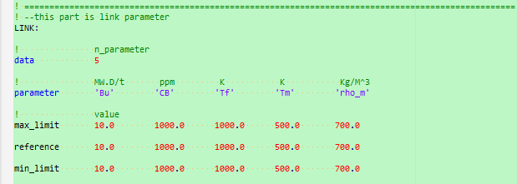
图 3-5 Section“LINK”输入示意

Section-“MATERIAL:”
关键词包括：[scale, type, mat, mat_d, q_external, detINFO, detXS, detPOINT]

- scale : integer(1:2)
integer(1) : 材料数目. (no default)
integer(2) : 外中子源类型数目. (no default)

- type : logical(1)
logical(1) : 截面从指定的文件中输入T, 直接输入F. (default F)

- mat : integer(1:3) following
integer(1) : 材料编号. (1 到 材料数目)
integer(2) : 如果为控制棒材料，则为提出控制棒后的材料编号；否则自身；
integer(3) : 如果为非控制棒材料，则为插入控制棒后的材料编号；否则自身；
following : 各材料截面，后述。

- mat_d : integer(1:2) following
integer(1) : 该组动力学参数对应的起始材料编号。
integer(2) : 该组动力学参数对应的终止材料编号。
following : 动力学参数，后述。
NOTE: 如果integer(1)等于integer(2)，则该种材料的动力学参数为following；如果integer(1)不等于integer(2)，那么编号从integer(1)到integer(2)的材料的动力学参数均为following.

- q_external : integer(1) following
如果external为T, 则integer(1) 无意义。
integer(1) : 外中子源类型编号. (1 到 外中子源数目)
following : 外中子源强度，后述。

NOTE：关于following的描述（所有的following都新起一行开始）
截面参数、动力学参数以及外中子源强既可以从主输入文件直接输入，也可以采用external方式由外部文件输入。
如果采用external方式，前述的following为包含截面的文件名(不含文件夹)；
如果采用直接输入方式，如下所述(每群或每组一行，散射为矩阵形式)：

- 截面顺序：
chi_steady : 裂变谱，(i, i = 1, ng) (in 1)
sigma_t : 总截面，(i, i = 1, ng) (in 1/cm)
sigma_f_nu : 裂变截面 * 每次裂变中子数，(i, i = 1, ng) (in 1/cm)
sigma_f_kappa : 裂变截面 * 每次裂变释放能量，(i, i = 1, ng) (in J/cm)
sigma_s : 零阶散射截面，((i, j, j = 1, ng), i = 1, ng)，如果存在一阶，如下；
sigma_s : 一阶散射截面，((i, j, j = 1, ng), i = 1, ng)，如果存在高阶，继续；

- 动力学参数顺序(in normal format)：
chi_delay : 缓发中子裂变谱，((i, j, j = 1, ng), i = 1, dg) (in 1)
velocity : 中子速度，(i, i = 1, ng) (in cm/s)
beta : 缓发中子分组份额，(i, i = 1, dg) (in 1)
lambda : 缓发中子先驱核衰变常数, (i, i = 1, dg) (in 1/s)

动力学参数顺序(in SRAC format)：
chi_delay : 缓发中子裂变谱，((i, j, j = 1, ng), i = 1, dg)
velocity : 中子速度，(i, i = 1, ng)
sigma_bvf : 缓发中子分组份额，((i, j, j = 1, dg), i = 1, ng)
sigma_bvl : 缓发中子先驱核衰变常数, ((i, j, j = 1, dg), i = 1, ng)

- 外中子源强：
intensity : 源强，(i, i = 1, ng) (in 1/cm^3/s)

动力学参数的输入有两种格式：
一是normal格式，直接给出每种材料的缓发中子份额以及先驱核的衰变常数；
二是SRAC格式，给出sigma_bvf, sigma_bvl，需要由通量以及共轭通量加权得到最终的beta和lambda。通常采用normal格式。

- detINFO : integer(1:2)
integer(1) : 探测器响应截面的数目
integer(2) : 堆芯中放置探测器的位置数目

- detXS : integer(1) following
integer(1) : 探测器响应截面的编号
following :
如果is_external=T，则integer(1)无意义，following为响应截面文件，文件内容置于xsec文件夹下，内容为[id1, xs1(1:ig), …]；
如果is_external=F，following为分群的响应截面

- detPOINT : integer(1) real(1) integer(2:6)
integer(1) : 探测器位置的编号
real(1) : 探测器的乘子 C
integer(2) : 探测器的反应截面号
integer(3) : 探测器所在的径向组件编号，iz
integer(4) : 探测器所在的轴向层编号，ia
integer(5) : 探测器所在的径向节块编号，ir
integer(6) : 探测器所在的角度方向编号，is
注：探测器响应值为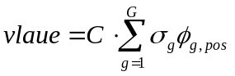，其中pos为探测器所在位置；
如果ir<=0，则表示组件iz的标通量；
如果ir>0，且is<=0，则表示节块ir的标通量；
如果ir>0，且is>0，则表示节块ir的角通量；

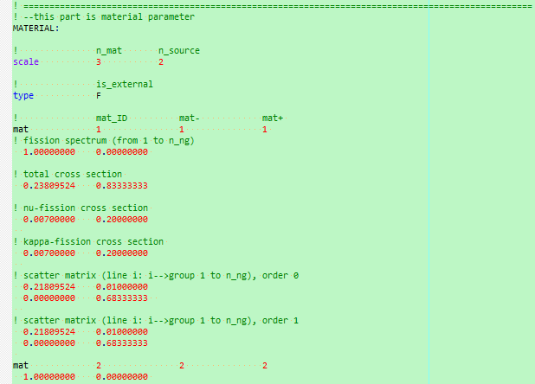
图 3-6 Section“MATERIAL”输入示意-1

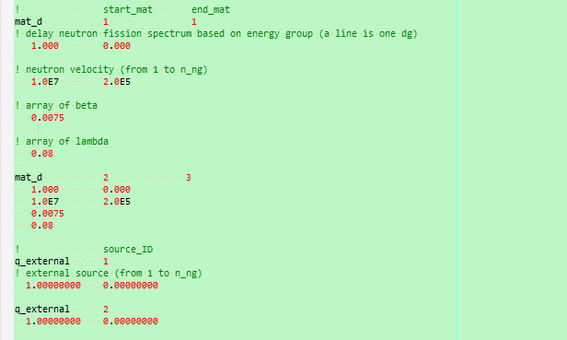
图 3-7 Section“MATERIAL”输入示意-2

Section-“GEOMETRY:”
关键词包括：
[mesh, type, scale, ansys_file, xy_expand, bc_radial]：采用ansys网格计算；
[hex_dim, hex_conf, hex_mesh, hex_bc]：对于六角形布置程序自动划分网格；
[rec_xdim, rec_ydim, rec_conf, rec_mesh, rec_bc]：对于四边形布置程序自动划分网格；
[bc_axial, layer, ref_axial, height, FA_type, assign_FA, plane_mat, assign_mat]：轴向以及材料布置；
[extq_type, assign_extq, plane_source, assign_source]：外中子源布置
[cr_step, cr_bank, cr_configure, cr_position]：控制棒布置

- mesh : integer(1)
integer(1) : 采用ansys网格0，四边形网格1，六角形网格2（default 0）

- type : logical(1)
logical(1) : 堆芯边界有斜边T, 堆芯边界平行坐标轴F. (default F)

- scale : integer(1:4)
integer(1) : 网格点数目, input.coordinate文件的有效行数。
integer(2) : 网格节块数目, input.mesh文件的有效行数。
integer(3) : 边界分段数目，每段可设置独立的边界条件。
integer(4) : 堆芯分区数目，通常一个组件一个区。所有材料以及外中子源均是按区布置。

- ansys_file : char(1:2)
char(1) : 网格点坐标文件名，可以包含路径，默认为input.coordinate
char(2) : 网格关系文件名，可以包含路径，默认为input.mesh

- xy_expand : real(1:2)
real(1) : ansys产生网格时的特征长度
real(2) : 计算时希望的特征长度。该输入主要是为了避免当几何一致，尺寸不同时重复的ansys产生网格工作。

- bc_radial : integer(1:4)
径向边界条件按照逆时针方向输入，同时如果边界无斜边，第一条边应该为平行于y轴的右边界。(0 for vacuum, 1 for reflect)
integer(1) : 某边界起始节点编号。
integer(2) : 某边界起始节点沿截止节点方向的相邻节点编号，或者同上。
integer(3) : 边界截止节点编号。
integer(4) : 该边界的径向边界条件。

- hex_dim : integer(1:2) real(1)
integer(1) : 堆芯计算的区域范围，包括（60/90/120/180/360）
integer(2) : 堆芯燃料组件布置的环数，包含最中心组件
real(1) : 组件对边距, (cm)

- hex_conf : 堆芯布置，对于60/90/120/180度，需要nring行；对于360，需要2*nring-1行；每一行输入为：integer(1) integer(2:…)
integer(1) : 该行最左端组件的起始位置，以堆芯扩展的平行四边形边上的组件为1
integer(2:…) : 该行组件的布置，由正值的位置即为存在材料排布

- hex_mesh : integer(1)
integer(1) : 网格划分方法(1-一个六角形划分为6个三角形；2-划分为10个)

- hex_bc : integer(1:2)
integer(1) : 对称边上的边界条件（0-真空, 1-反射）
integer(2) : 径向外侧的边界条件
- rec_xdim : integer(1) real(1:)
integer(1) : x方向组件数目
real(1:) : x方向组件尺寸

- rec_ydim : integer(1) real(1:)
integer(1) : y方向组件数目
real(1:) : y方向组件尺寸

- rec_conf : 堆芯布置，行数为y方向组件数目数；每一行输入为：integer(1) integer(2:…)
integer(1) : 该行最左端组件的起始位置，以堆芯扩展的四边形边上的组件为1
integer(2:…) : 该行组件的布置，由正值的位置即为存在材料排布

- rec_mesh : integer(1)
integer(1) : 网格划分方法(1-一个四边形划分为4个三角形；2-划分为8个)

- rec_bc : integer(1:4)
integer(1) : xmin方向边界条件
integer(2) : xmax方向边界条件
integer(3) : ymin方向边界条件
integer(4) : ymax方向边界条件

- bc_axial : integer(1:2)
integer(1) : 轴向底部边界条件. (0 for vacuum, 1 for reflect)
integer(2) : 轴向顶部边界条件. (0 for vacuum, 1 for reflect)

- layer : integer(1:3)
integer(1) : 轴向计算网格分层数。
integer(2) : 堆芯布置可以采用两种输入方式，一种是按径向材料布置分为不同层，再将层拼接为堆芯；一种是按轴向材料布置分为不同的组件，再拼接为堆芯。如果是前者，该值为轴向按材料布置分层数；如果为后者，改值为不同的组件数目。
integer(3) : 轴向按外中子源布置分层数，同上。

- ref_axial : integer(1:2)
integer(1) : 堆芯底部反射层所占轴向计算网格层数。
integer(2) : 堆芯顶部反射层所占轴向计算网格层数。

- height : real(:)
real(:) : 轴向计算网格高度，由底部到顶部. (in cm)

- plane_mat : integer(1) integer(2:)
integer(1) : 按径向材料布置的分层编号。
integer(2:) : 该层的径向材料布置，每材料区对应的材料编号。

- assign_mat : integer(:)
integer(:) : 分层燃料布置编号到轴向计算网格的映射，即每计算层对应的燃料分层编号。从底部到顶部。

- FA_type : integer(1) integer(2:)
integer(1) : 组件类型编号。
integer(2:) : 该组件轴向各层的材料编号（从底到顶）。

- assign_FA : integer(:)
integer(:) : 各种组件类型在径向上的排列。

- plane_sourece : integer(1) integer(2:)
integer(1) : 按径向外中子源布置的分层编号。
integer(2:) : 该层的径向外中子源布置，每材料区对应的外中子源编号。

- assign_source : integer(:)
integer(:) : 分层外中子源布置编号到轴向计算网格的映射，即每计算层对应的外源分层编号。从底部到顶部。

- extq_type : integer(1) integer(2:)
integer(1) : 某列外中子源类型编号。
integer(2:) : 该类型各层的外中子源编号（从底到顶）。

- assign_extq : integer(:)
integer(:) : 各种类型在径向上的排列。

- cr_step : real(1:4)
real(1) : 控制棒的步距. (in cm)
real(2) : 控制棒0步时吸收体底部距离堆芯底部的距离，如果存在反射层则为距离反射层顶部的距离(in cm)
real(3) : 控制棒的最小步限值。(in step)
real(4) : 控制棒的最大步限值。(in step)
NOTE: “步”值是按照控制棒材料or控制棒跟随体材料的下边界而言的，故范围为[0, max]

- cr_bank : integer(1:2)
integer(1) : 堆芯中的控制棒组件数目。
integer(2) : 堆芯中的控制棒组件分组数目。

- cr_configure : integer(:)
integer(:) : 控制棒分组。每材料区对应的控制棒编号。零表示该区无控制棒，相同编号的表示各区为相同控制棒分组。

- cr_position : real(:)
real(:) : 当前布置，每组控制棒所在的位置(定位0 step的高度). (in step)

NOTE: DAISY的边界条件总共有三种：
- 四条直角边；
四条直角边必须平行于坐标轴，四条边均可以为反射边界，且只能4个边界条件。第一条边界需平行于y轴。
- 曲边全对称；
可以有多条边界条件，但最多只有两个为反射边界，分别为n, n-1, 其中边界n需平行于x轴。
- 曲边60度全对称；
可以有多条边界条件，但最多只有两个为反射边界，分别为n, n-1, 其中边界n需平行于x轴。

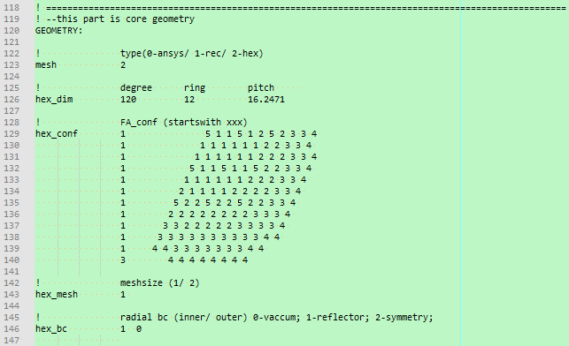
图 3-8 Section“GEOMETRY”输入示意-1

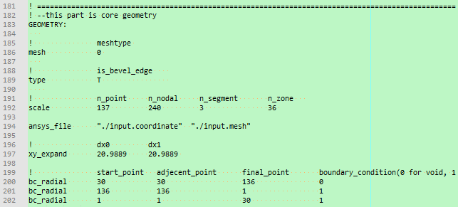
图 3-9 Section“GEOMETRY”输入示意-2

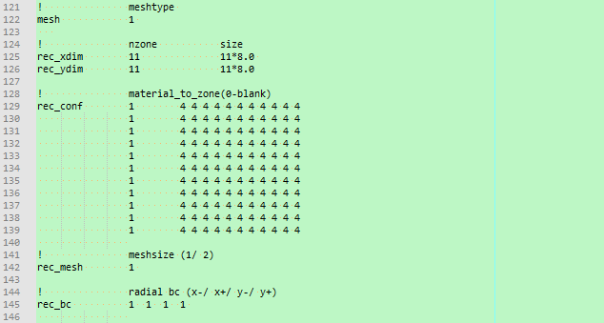

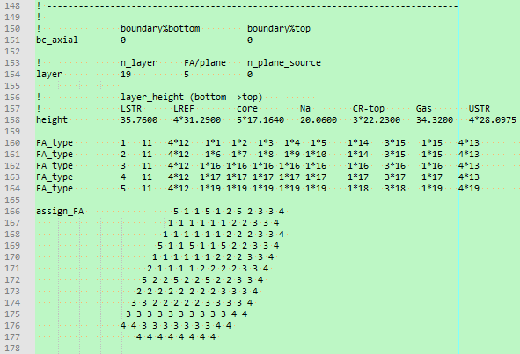

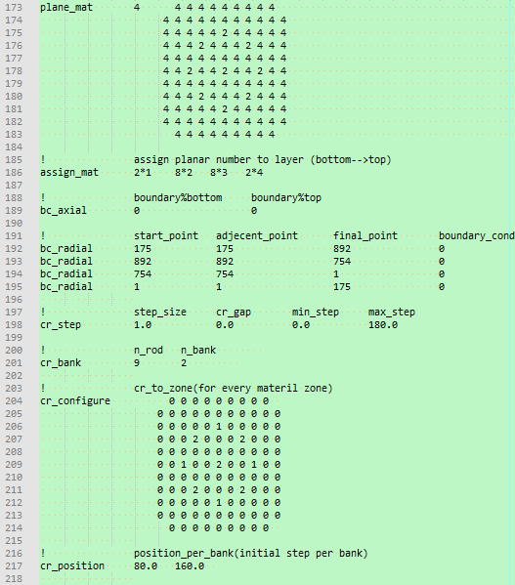

NOTE:

对于四边形：meshsize=1/2时网格分别如下：
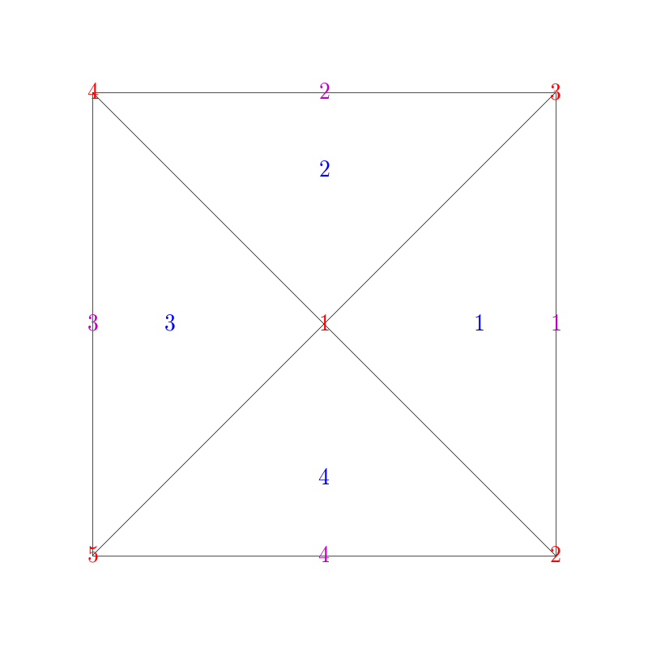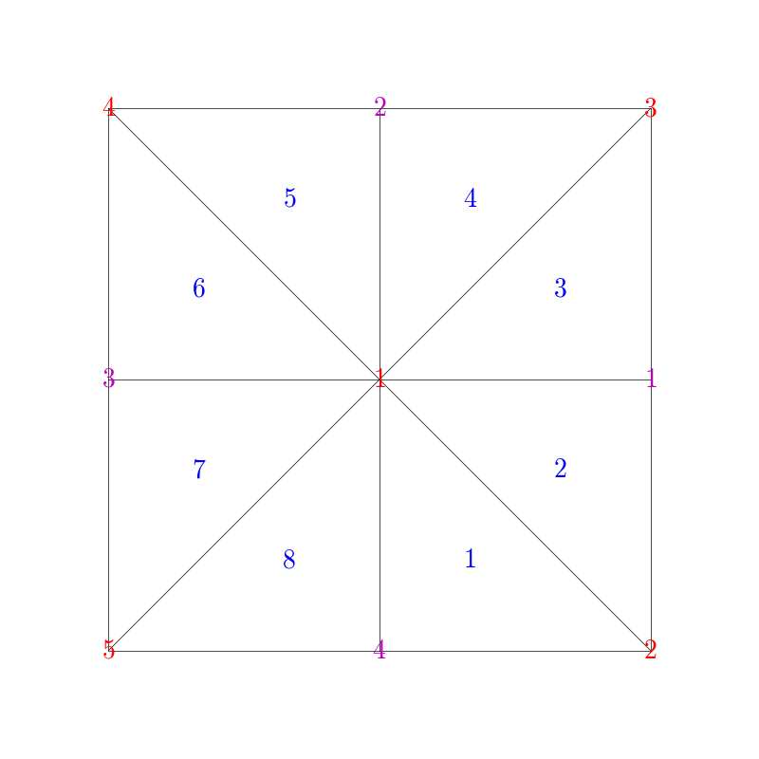

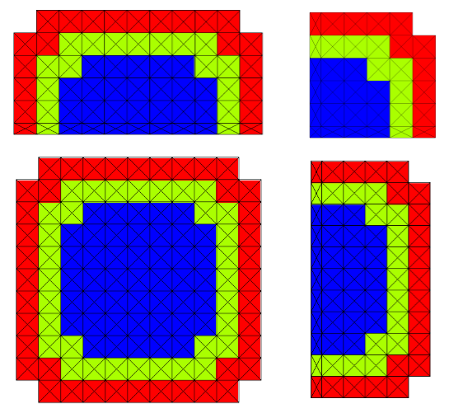

对于六边形：meshsize=1/2时网格分别如下：
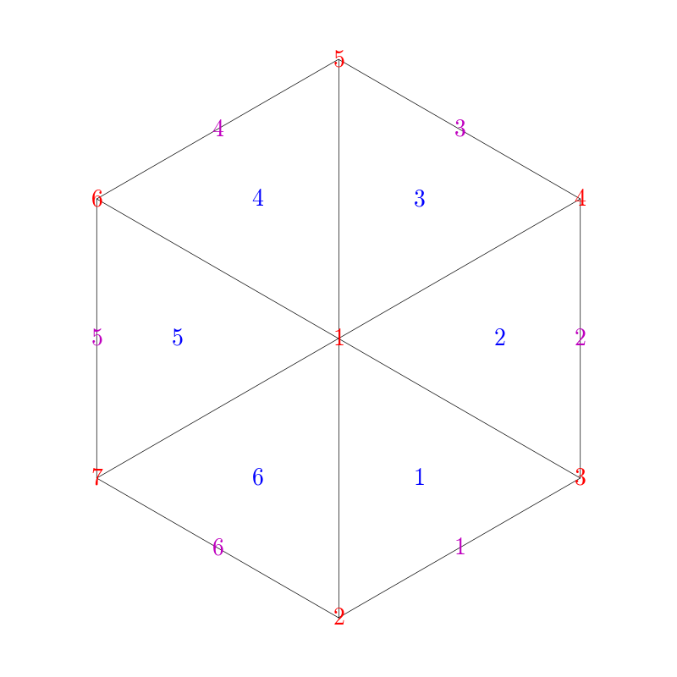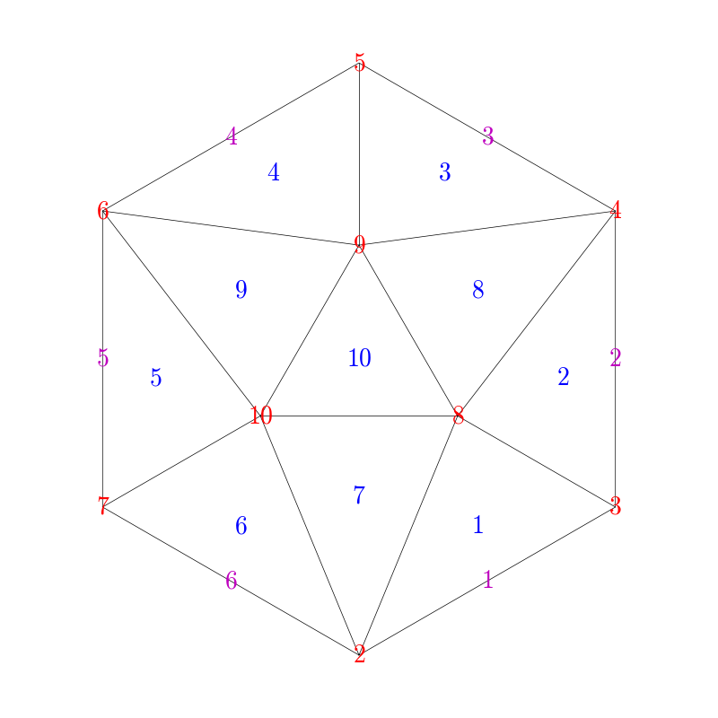

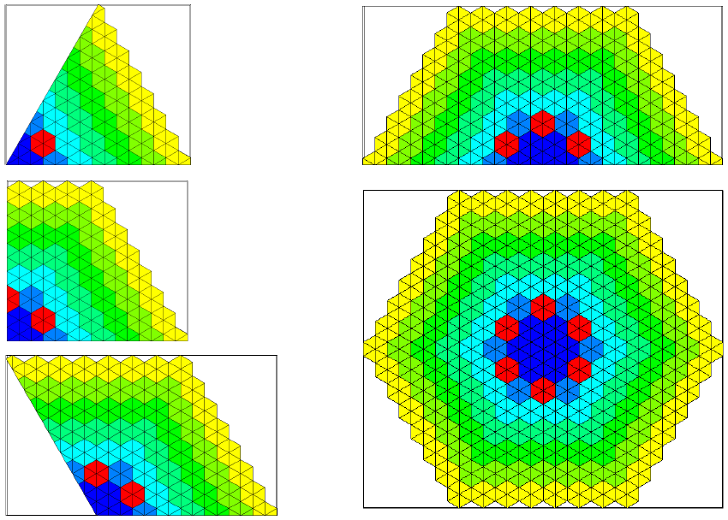

Section-“TRANSIENT:”
关键词包括：[step_tr, section, perturb_xsec, sigma_s, sigma_t, sigma_f_nu, perturb_source, intensity, perturb_cr, cr_move, perturb_mat, mat, perturb_flow, flow, perturb_Tm, Tm]

- step_tr : real(1:2) integer(1)
real(1) : 瞬态开始时间. (in second)
real(2) : 瞬态结束时间. (in second)
integer(1) : 瞬态过程时间分段数。

- section : integer(1) real(1:2)
对于上述的每一段：
integer(1) : 时间段编号
real(1) : 该时间段的截止时间点. (in second)
real(2) : 该时间段被分为时间步的长度. (in second)

- perturb_xsec : logical(1) integer(1)
logical(1) : 执行截面扰动T, 不执行F. (default F)
integer(1) : 截面扰动的数目。

- sigma_s : integer(1:3) real(1:2) char(1) real(3) integer(4:6)
- sigma_t : integer(1:3) real(1:2) char(1) real(3)
- sigma_f_nu : integer(1:3) real(1:2) char(1) real(3)
对于上述的每一个扰动(截面扰动是针对某一种材料的)：
integer(1) : 扰动对应的材料编号。
integer(2) : 截面扰动作用的起始能群。
integer(3) : 截面扰动作用的截止能群。
integer(4) : 散射到的起始能群。
integer(5) : 散射到的截止能群。
integer(6) : 散射对应的散射矩阵编号。(第几个而非第几阶)
char(1) : 扰动类型. (ramp-线性/step-阶跃)
real(1) : 扰动过程的起始时间。(in second)
real(2) : 扰动过程的截止时间。(in second)
NOTE:
扰动的叠加：对于每一个扰动，作用逻辑为：t<tstart时，什么也不做；tstart<t<tend时，计算扰动量并附件到初始值上；tend<t时，将当前扰动的最大扰动量附加到初始值。比如扰动1为材料1在20.0秒时刻阶跃增加25%，扰动2为材料1从10.0秒开始线性减少到20%，叠加后的扰动如图 3-10所示。
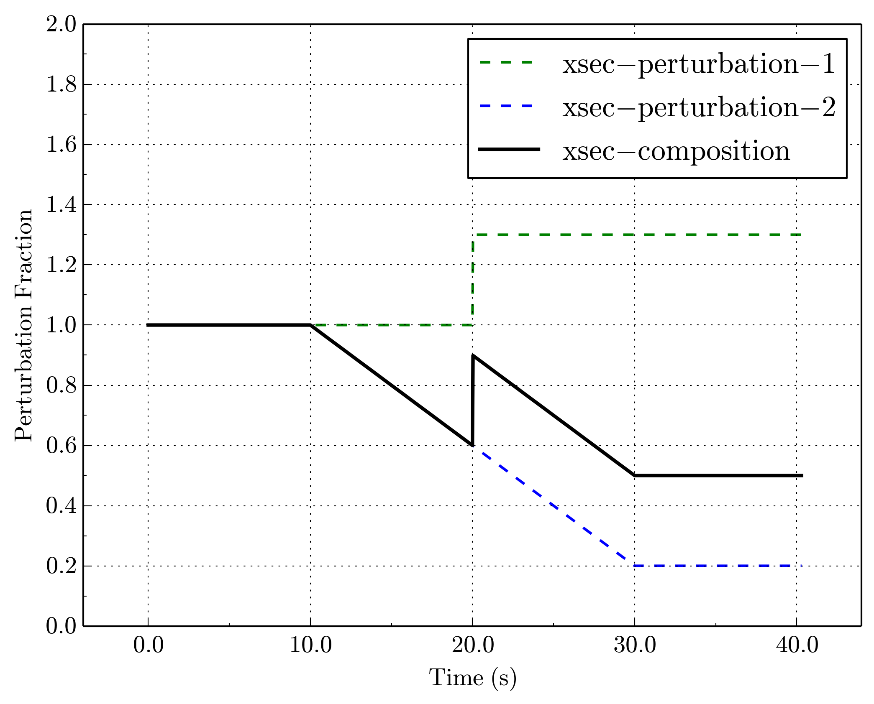
图 3-10 扰动叠加示意

- perturb_source : logical(1) integer(1)
logical(1) : 执行外中子源扰动T, 不执行F. (default F)
integer(1) : 外中子源扰动的数目。

- intensity : integer(1:3) real(1:2) char(1) real(3)
integer(1) : 扰动对应的源编号。
integer(2) : 扰动作用的起始能群。
integer(3) : 扰动作用的截止能群。
char(1) : 扰动类型. (ramp-线性/step-阶跃)
real(1) : 扰动过程的起始时间。(in second)
real(2) : 扰动过程的截止时间。(in second)

- perturb_cr : logical(1) integer(1)
logical(1) : 执行控制棒移动T, 不执行F. (default F)
integer(1) : 控制棒移动的组数。

- cr_move : integer(1) real(1:4) char(1)
integer(1) : 扰动对应的控制棒分组。
real(1) : 扰动开始时刻的位置。(in step)
real(2) : 扰动截止时刻的位置。(in step)
real(3) : 扰动过程的起始时间。(in second)
real(4) : 扰动过程的截止时间。(in second)
char(1) : 扰动类型. (ramp-线性/step-阶跃)

- perturb_mat : logical(1) integer(1)
logical(1) : 执行按照材料扰动T, 不执行F. (default F)
integer(1) : 材料扰动的组数。

- mat : integer(1) real(1) integer(2) real(2:4) char(1)
integer(1) : 扰动对应的初始控制棒材料编号。
real(1) : 扰动结束时该材料剩余的份额。
real(2) : 扰动过程中增加的材料。
real(3) : 扰动结束时增加材料的份额。
real(4) : 扰动过程的开始时间。(in second)
real(5) : 扰动过程的截止时间。(in second)
char(1) : 扰动类型. (ramp-线性/step-阶跃)
NOTE: 该扰动过程即是材料a逐渐变化为a*x%+b*y%的过程。

- perturb_flow : logical(1) integer(1)
logical(1) : 执行入口流量扰动T, 不执行F. (default F)
integer(1) : 入口流量扰动的组数。

- flow : integer(1:2) real(1:6)
integer(1) : 扰动对应的组件通道。(0-表示所有通道执行相同的扰动)
integer(2) : 扰动的类型。
real(1) : 自然对流水平，流量减少至此时不在进一步变化。
real(2) : 扰动开始的时间。(in second)
real(3) : 扰动过程的参数-a
real(4) : 扰动过程的参数-b
real(5) : 扰动过程的参数-c
real(6) : 扰动过程的参数-d
NOTE: 扰动函数由扰动类型以及a,b,c,d确定。如果扰动类型等于1，那么:
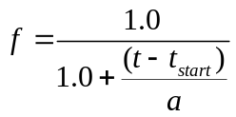

- perturb_Tm : logical(1) integer(2)
logical(1) : 执行冷却剂入口温度扰动T, 不执行F. (default F)
integer(1) : 冷却剂入口温度扰动的组数。

- Tm : integer(1) real(1:6)
integer(1) : 扰动的类型。
real(1) : 扰动开始的时间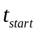。(in second)
real(2) : 扰动结束的时间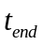。(in second)
real(3) : 扰动过程的参数-a
real(4) : 扰动过程的参数-b
real(5) : 扰动过程的参数-c
real(6) : 扰动过程的参数-d
NOTE: 扰动函数由扰动类型以及a,b,c,d确定。如果扰动类型等于1，那么：
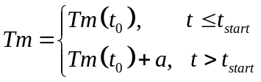
如果扰动类型等于2，那么：
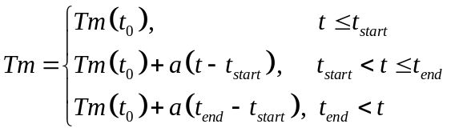

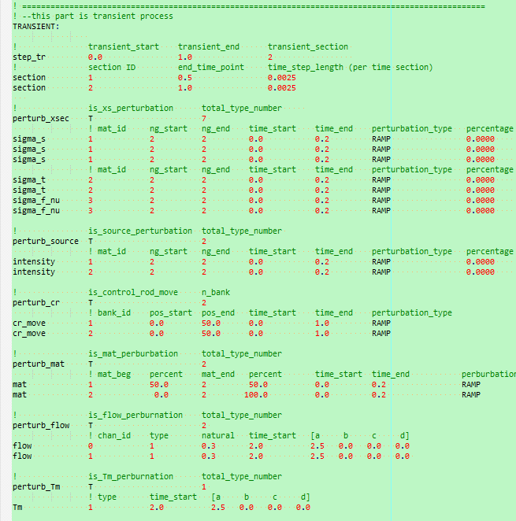
图 3-11 Section“TRANSIENT”输入示意

Section-“PKMODEL:”
关键词包括：[reactivity, coefficient, block, pkparameter]

- reactivity : real(1:5) char(1)
real(1) : 反应性引入的开始时间. (in second)
real(2) : 反应性引入的终止时间，该时间点后反应性保持不变. (in second)
real(3) : 反应性参数-a. (in second)
real(4) : 反应性参数-b. (in second)
real(5) : 反应性参数-c. (in second)
char(1) : 反应性引入的形式 (step-阶跃，ramp-线性，oscillatory-正弦)，具体如下：
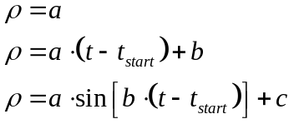

- coefficient : real(1:4)
real(1) : 多普勒常数 (pcm)
real(2) : 冷却剂密度系数 (pcm/%)
real(3) : 燃料轴向膨胀系数 (pcm/K)
real(4) : 格架径向膨胀系数 (pcm/K)

- block : logical(1) real(1:2)
logical(1) : 考虑冷却剂失流T,否则F (default F)
real(1) : 冷却剂失流开始的时间
real(2) : 冷却剂失流的份额，最终剩余的份额为 = 1.0 – 0.01*real(2)

- pkparameter : 点堆动力学参数，分为三行输入
real(1) : 中子代时间 (s)
real(1:…) : 分组的缓发中子份额
real(1,:) : 分组的先驱核衰变常数 (s⁻¹)

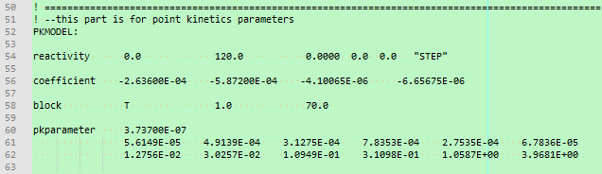
图 3-12 Section“PKMODEL”输入示意

Section-“FEEDBACK:”
关键词包括：[fdbk, relaxation, efftf, design, flow, search, gamma, fq_lattice, criterion, mesh_size, coolant, geom_info, assembly, property_type, th_configure]

- fdbk : logical(1:2) char(1)
logical(1) : 采用内部平行通道模型进行反馈为T, 否则为F. (default F)
logical(2) : 采用假设模型进行反馈为T, 否则为F. (default F)
char(1) : 假设模型的名称. (LRA)

- relaxation : real(1:2)
real(1) : 物理热工迭代的松弛因子。默认0.7
real(2) : 临界硼搜索过程的硼松弛因子。默认0.7

- efftf : integer(1) real(1)
integer(1) : 有效燃料温度计算类型。（1/2/3/4/5，默认1）
real(1) : 有效燃料温度计算中的权重因子。默认0.7
“1”为OECD/NEA的经验权重：
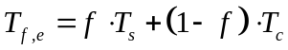
“2”为体积权重：
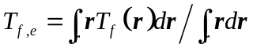
“3”为SIMULATE公式：
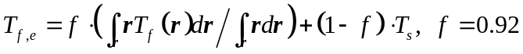
“4”为平均弦长权重：
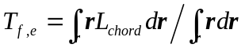
“5”为GDTL公式：
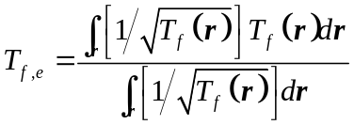

- design : real(1) logical(1)
real(1) : 冷却剂入口温度。(in K)
logical(1) : 进行流量搜索为T, 不执行为F. (default F)

- flow : real(1:)
real(1:) : 各组件冷却剂流量。(kg/s)
NOTE: 如果不执行冷却剂流量搜索，则采用此输入作为流量。

- search : real(1:4)
real(1) : 最小冷却剂出口温度限值。(in K)
real(2) : 最大冷却剂出口温度限值。(in K)
real(3) : 最大包壳温度限值。(in K)
real(4) : 最大冷却剂流速值。(in m/s)
NOTE: 流量在(最大冷却剂出口温度决定的最小流量，向最小冷却剂出口温度决定的最大流量)的范围内搜索，最小流量由包壳温度限制决定，最大流量由冷却剂流速决定。

- gamma : real(1)
real(1) : 直接加热冷却剂的热量比例。(%)

- fq_lattice : real(1:zone)
real(1:) : 每区的形状因子，组件计算得到。

- criteria : real(1:2)
real(1) : 热工迭代的冷却剂温度收敛准则，绝对值。
real(2) : 热工迭代的燃料温度收敛准则，绝对值。

- mesh_size : integer(1:2)
integer(1) : 燃料棒划分的同心圆环数。
integer(2) : 包壳划分的同心圆环数。

- coolant : integer(1)
integer(1) : 冷却剂类型代号。

- geom_info : integer(1) logical(1)
integer(1) : 热工计算时的组件类型数目。
logical(1) : 六角形或三角形排布组件为T, 正方形排布为F. (default T)

- assembly : integer(1:3) real(1:5)
integer(1) : 组件类型编号。
integer(2) : 组件棒数目。
integer(3) : 组件燃料棒数目。
real(1) : 燃料棒中心距。(in cm)
real(2) : 燃料棒半径。(in cm)
real(3) : 燃料棒包壳厚度。(in cm)
real(4) : 燃料棒包壳和燃料间的间隙厚度。(in cm)
real(5) : 燃料棒中心孔半径。(in cm)

- property_type : integer(1:4)
integer(1) : 燃料组件编号。
integer(2) : 包壳类型代号。
integer(3) : 气隙类型代号。
integer(4) : 燃料类型代号。

NOTE: 具体的材料代号如下表：
材料 | 类型代号 | 说明
冷却剂 | 1 | water: from PARCS formula
冷却剂 | 2 | water@15.5MPa: from NIST REFPROP
冷却剂 | 3 | steam@7.0MPa: from NIST REFPROP
冷却剂 | 11 | HLM: IAEA-Na
冷却剂 | 12 | HLM: IAEA-Lead
冷却剂 | 13 | HLM: IAEA-LBE
包壳 | 1 | Zr: IAEA metal-Zr
包壳 | 2 | Zr: IAEA- Zr + 1% Nb (E-110)
包壳 | 3 | Zr: IAEA- Zr + 2.5% Nb (E-125)
包壳 | 4 | Zr: PARCS Zr-alloy
包壳 | 5 | Zr: MATPRO Zr-alloy
包壳 | 6 | Zr: NEA Zr-alloy
包壳 | 21 | steels: IAEA, 316
包壳 | 22 | steels: RELAP5, 304
包壳 | 23 | steels: HT9
气隙 | 1 | gas: RELAP5, He+Kr+Xe
气隙 | 2 | metal: Na
气隙 | 3 | metal: LBE
气隙 | 4 | gas: He-beam interruption benchmark
气隙 | 5 | gas: He-PWR MOX benchmark
燃料 | 1 | ceramic: IAEA-UO2
燃料 | 2 | ceramic: IAEA-PuO2
燃料 | 3 | ceramic: IAEA-MOX (U0.8Pu0.2)O2+x
燃料 | 4 | ceramic: PARCS-UO2
燃料 | 5 | ceramic: PARCS-MOX
燃料 | 6 | ceramic: COBRA-MATPRO-UO2
燃料 | 7 | ceramic: COBRA-NEA-UO2
燃料 | 8 | ceramic: RELAP5-UO2
燃料 | 9 | ceramic: RELAP5-MOX (U1-c.Puc)O2+x
燃料 | 21 | metallic: U
燃料 | 22 | metallic: Pu
燃料 | 23 | metallic: Pu-Zr

- th_configure : integer(1:)
integer(1:) : 每个材料区对应的热工计算组件类型。0表示反射层组件，不参与实际计算。
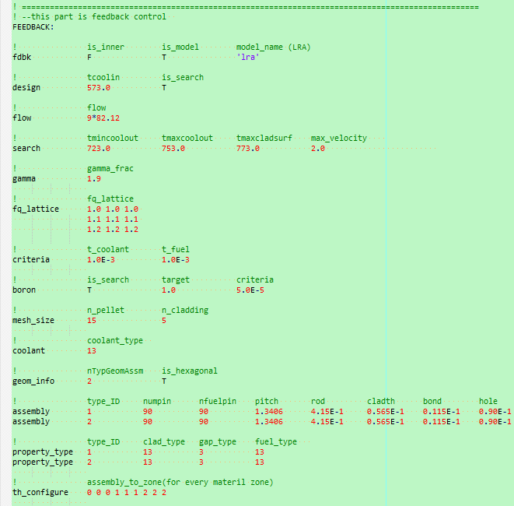
图 3-13 Section“FEEDBACK”输入示意

Section-“END:”
无关键词，无输入。
图 3-14 Section“END”输入示意

几何输入文件input.mesh和input.coordinate
输入文件input.mesh是有限元网格文件。主要描述各有限元(element)之间的连接关系，如有限元编号、相邻元编号。在ANSYS命令流中可以采用下述的命令得到：
图 3-15 input.mesh的ANSYS命令流
或者直接通过list→elements→nodes＋attributes即可导出该文件，然后选择save as另存为input.mesh即可直接利用。

输入文件input.coordinate是上述网格各节点(有限元中的nodal)的二维坐标参数。可以由下述命令流得到：
图 3-16 input.coordinate的ANSYS命令流
直接通过list→nodes→coordinates only即可导出该文件，然后选择save as另存为input.coordinate即可直接利用。

截面库文件
截面文件(包括输运计算的截面以及动力学参数数据)和外中子源强截面，文件名由主输入文件确定。与直接输入相比：同一种材料的截面和动力学参数合并到同一个文件中，由空行分隔；所有的外中子源强也合并到同一个文件中。
文件格式以及顺序：截面顺序 & 动力学参数顺序(in normal format)：
chi_steady : 裂变谱，(i, i = 1, ng)
sigma_t : 总截面，(i, i = 1, ng)
sigma_f_nu : 裂变截面 * 每次裂变中子数，(i, i = 1, ng)
sigma_f_kappa : 裂变截面 * 每次裂变释放能量，(i, i = 1, ng)
sigma_s : 零阶散射截面i→j，((i, j, j = 1, ng), i = 1, ng)
sigma_s : 一阶散射截面i→j，((i, j, j = 1, ng), i = 1, ng)，高阶继续输入。
token
chi_delay : 缓发中子裂变谱，((i, j, j = 1, ng), i = 1, dg)
velocity : 中子速度，(i, i = 1, ng)
beta : 缓发中子分组份额，(i, i = 1, dg)
lambda : 缓发中子先驱核衰变常数, (i, i = 1, dg)

截面顺序 & 动力学参数顺序(in SRAC format)：
chi_steady : 裂变谱，(i, i = 1, ng)
sigma_t : 总截面，(i, i = 1, ng)
sigma_f_nu : 裂变截面 * 每次裂变中子数，(i, i = 1, ng)
sigma_f_kappa : 裂变截面 * 每次裂变释放能量，(i, i = 1, ng)
sigma_s : 零阶散射截面i→j，((i, j, j = 1, ng), i = 1, ng)
sigma_s : 一阶散射截面i→j，((i, j, j = 1, ng), i = 1, ng)，高阶继续输入。
token
chi_delay : 缓发中子裂变谱，((i, j, j = 1, ng), i = 1, dg)
velocity : 中子速度，(i, i = 1, ng)
sigma_bvf : 缓发中子分组份额，((i, j, j = 1, dg), i = 1, ng)
sigma_bvl : 缓发中子先驱核衰变常数, ((i, j, j = 1, dg), i = 1, ng)

外中子源强：
id : 外源类型编号
intensity : 源强(i, i = 1, ng)
对每一种外中子源类型进行上述的循环。

外部截面文件示例(4群截面以及外源)：
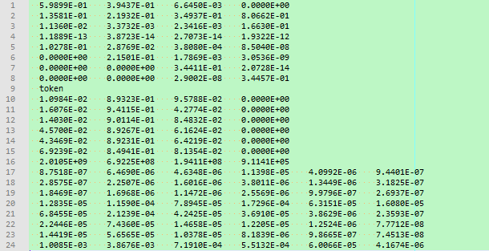
图 3-17 外部截面输入示意

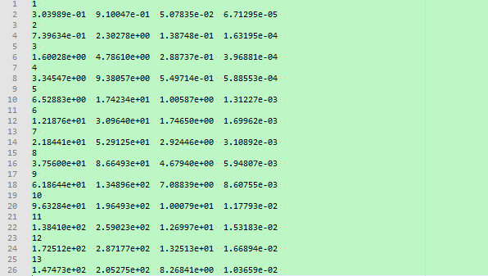
图 3-18 外部源分布输入示意

link\
采用Lilac拟合生成的拟合系数。

输出方式
NECP_DAISY程序的输出方式主要包括运行日志文件output.main、集总参数输出文件output.timelist、内存占用文件output.memory、hdf5格式输出文件output.h5以及vtk格式输出文件夹visual\。

output.main
运行日志文件，主要包括对于该case的描述、每次迭代计算的过程以及每次迭代结束之后的简单小结。

output.timelist
集中参数的时间点列表文件。适合对时间变量进行作图，观察对时间项的变化规律。主要包括中反应性、有效缓发中子份额、归一化功率，以及堆芯最大温度信息。

output.memory
内存使用状态。适合找出占主要内存的数组。

hdf5格式输出文件
包括前向计算、共轭计算以及各时间节点的分布量输出。具体的：
前向计算： 群角通量、群标通量、通量
共轭计算： 群角通量、群标通量、通量
瞬态点： 群角通量、群标通量、通量、功率、裂变反应率、先驱核浓度
该文件的数据储存结构如下：
group layout:
\output.h5\steady\flux_angular\group_XXX\all_direction
\output.h5\steady\flux_angular\group_XXX\direction_XXX
\output.h5\steady\flux_scalar\group_XXX
\output.h5\steady \mapping_flux\nodal_layer
\output.h5\steady \mapping_flux\nodal_only
\output.h5\steady \mapping_flux\zone_layer
\output.h5\steady \mapping_flux\zone_only
\output.h5\steady \mapping_flux\layer
…
\output.h5\adjoint\
…
\output.h5\index_XXX\

vtk格式输出文件
主要包括前向计算，共轭计算以及瞬态各时刻计算结果(包括截面调整后的零时刻值)。
.\visual\forward_nodal_layer.vtk
.\visual\adjoint_nodal_layer.vtk
.\visual\nodal_layer.visit
.\visual\_index_XXX_nodal_layer.vtk

参考文献
- Lu H, Wu H. A nodal SN transport method for three-dimensional triangular-z geometry. Nuclear Engineering and Design. 2007,237:830-839.
- The HDF Group. HDF5 User’s Guide. http://www.HDFGroup.org
- VisIt, an open Source, interactive, scalable, visualization , animation and analysis tool, developed by the Department of Energy (DOE) Advanced Simulation and Computing Initiative (ASCI). https://wci.llnl.gov/simulation/computer-codes/visit

附录1：输入文件input.case样例
! ==================================================================================================
! this part is for case name
CASENAME: "3D LMW --transient"

! --------------------------------------------------------------------------------------------------
! this is a test exmaple
! --all the blank line and contens after '!' will be ignored
! --input is not case sensitive
! --line length should not exceed 256 character
! --------------------------------------------------------------------------------------------------

! ==================================================================================================
! --this part is global case control logical
CONTROL:

! is_eigen power_level(Watt)
steady T 1.0E6

! is_adjoint adjoint_type
adjoint F 'homogeneous'

! is_transient kinetics_type
transient T 'normal'

! is_depletion
depletion F

! is_feedback is_nested
feedback F F

! is_cr_rod is_decusping
cr_rod F F

! xe_steady sm_steady
xesm_ss 0 0

! xe_transient sm_transient
xesm_tr 0 0

! energy_group scat_order
energy_group 2 0

! delayed_group
delayd_group 6

! is_HDF5 is_vtk
output F F

! ==================================================================================================
! --this part is calculation method
METHOD:

! is_60symmetry n_theta n_sn
qudarature F 0 4

! is_LW is_upscatter_cycle n_upscatter_cycle is_Ks
steady T F 3 T

! transient_scheme is_extrapolation extrapolation_scheme
transient 'theta' F 'linear'

! max_inner max_outer rms_inner rms_outer rms_fission_rate rms_eigen
error_eigen 10 600 1.0E-6 5.0E-6 5.0E-6 5.0E-6

! max_inner max_outer rms_inner rms_outer rms_fission_rate rms_eigen
error_fsp 13 600 1.0E-6 5.0E-6 5.0E-6 5.0E-6

! ==================================================================================================
! --this part is material parameter
MATERIAL:

! n_mat n_source
scale 4 0

! is_external
type F

! mat_ID mat_Name is_cr_mat
mat 1 fuel_1 F
! fission spectrum per energy group (from 1 to n_ng)
1.0000 0.0000

! total cross section per energy group
0.234096699 0.935525457

! nu-fission cross section per energy group
0.006477691 0.112732800

! kappa-fission cross section per energy group
0.006477691 0.112732800

! scatter matrix per energy group(line i: i-->group 1 to n_ng)
0.206139139 0.017555500
0.000000000 0.847863287

mat 2 fuel_2 T
1.0000 0.0000

0.234096699 0.935525457
0.006477691 0.112732800
0.006477691 0.112732800

0.205589139 0.017555500
0.000000000 0.844063287

mat 3 fuel_3 F
1.0000 0.0000

0.233817874 0.950821605
0.007503284 0.137800400
0.007503284 0.137800400

0.205647564 0.017177680
0.000000000 0.851565265

mat 4 fuel_4 F
1.0000 0.0000

0.203970032 1.262616697
0.000000000 0.000000000
0.000000000 0.000000000

0.173712529 0.027596930
0.000000000 1.213253187

! start_mat end_mat
mat_d 1 4
! delay neutron fission spectrum based on energy group (a line is one dg)
1.000 0.000
1.000 0.000
1.000 0.000
1.000 0.000
1.000 0.000
1.000 0.000

! neutron velocity based on energy group (from 1 to n_ng)
1.25E7 2.50E5

! array of beta
0.0002470 0.0013845 0.0012220 0.0026455 0.0008320 0.0001690

! array of lambda
0.0127 0.0317 0.1150 0.3110 1.4000 3.8700

! ==================================================================================================
! --this part is core geometry
GEOMETRY:

! is_bevel_edge is_square is_hexagonal
type F F F

! n_point n_nodal n_segment n_zone
scale 268 486 4 35

! n_layer n_plane n_plane_source
layer 20 4 4

! n_layer_lower n_layer_upper
ref_axial 2 0

! layer_height (bottom-->top)
height 20*10.0

! planar_index material_to_zone(for every material zone)
plane_mat 1 4 4 4 4 4 4 ! planar_index 1
4 4 4 4 4 4
4 4 4 4 4 4
4 4 4 4 4 4
4 4 4 4 4 4
4 4 4 4 4

plane_mat 2 1 1 1 1 3 4 ! planar_index 2
1 1 1 1 3 4
1 1 1 1 3 4
1 1 1 3 3 4
3 3 3 3 4 4
4 4 4 4 4

plane_mat 3 1 1 1 2 3 4 ! planar_index 2
1 1 1 1 3 4
1 1 1 1 3 4
2 1 1 3 3 4
3 3 3 3 4 4
4 4 4 4 4

plane_mat 4 2 4 4 2 4 4 ! planar_index 2
4 4 4 4 4 4
4 4 2 4 4 4
2 4 4 4 4 4
4 4 4 4 4 4
4 4 4 4 4

! assign planar number to layer (bottom-->top)
assign_mat 2*1 8*2 8*3 2*4

! boundary%bottom boundary%top
bc_axial 0 0

! start_point adjecent_point final_point boundary_condition(0 for void, 1 for reflector)
bc_radial 45 45 262 0
bc_radial 262 262 234 0
bc_radial 234 234 1 1
bc_radial 1 1 45 1

! step_size min_step max_step
cr_step 1.0 1 180

! n_rod n_bank
cr_bank 4 2

! cr_to_zone(for every materil zone)
cr_configure 2 0 0 1 0 0
0 0 0 0 0 0
0 0 2 0 0 0
1 0 0 0 0 0
0 0 0 0 0 0
0 0 0 0 0

! lower following mat per rod
lower_mat 4 4 4 4

! upper following mat per rod
upper_mat 4 4 4 4

! position_per_bank(initial step per bank)
cr_position 80 160

! ==================================================================================================
! --this part is transient process
TRANSIENT:

! transient_start transient_end transient_section is_automatic
step_tr 0.0 60.0 2 F
! section ID end_time_point time_step_length (per time section)
section 1 30.0 0.5
section 2 60.0 0.5

! is_control_rod_move n_bank
perturb_cr T 2
! bank_id step_start step_end time_start time_end perturbation_type
cr_move 1 80 160 0.0 26.666 RAMP
cr_move 2 160 40 7.5 47.5 RAMP
! =====================================(END)========================================================
END:

附录2：输入文件input.mesh样例

LIST ALL SELECTED ELEMENTS. (LIST NODES)

ELEM MAT TYP REL ESY SEC NODES

1 1 1 1 0 1 9 4 7 7
2 1 1 1 0 1 9 5 4 4
3 1 1 1 0 1 10 12 8 8
4 1 1 1 0 1 10 9 12 12
5 1 1 1 0 1 10 11 9 9
6 1 1 1 0 1 10 3 11 11
7 1 1 1 0 1 7 12 9 9
8 1 1 1 0 1 12 6 8 8
9 1 1 1 0 1 7 6 12 12
10 1 1 1 0 1 9 11 5 5
11 1 1 1 0 1 11 2 5 5
12 1 1 1 0 1 3 2 11 11
13 1 1 1 0 1 10 1 3 3
14 1 1 1 0 1 8 1 10 10
15 2 2 1 0 1 20 15 17 17
16 2 2 1 0 1 20 16 15 15
17 2 2 1 0 1 14 19 18 18
18 2 2 1 0 1 14 17 19 19
19 2 2 1 0 1 14 20 17 17
20 2 2 1 0 1 20 13 16 16

ELEM MAT TYP REL ESY SEC NODES

21 2 2 1 0 1 14 13 20 20
22 2 2 1 0 1 18 19 5 5
23 2 2 1 0 1 19 4 5 5
24 2 2 1 0 1 17 4 19 19
25 2 2 1 0 1 18 2 14 14
26 2 2 1 0 1 5 2 18 18
27 3 3 1 0 1 28 23 25 25
28 3 3 1 0 1 28 24 23 23
29 3 3 1 0 1 22 27 26 26
30 3 3 1 0 1 22 25 27 27
31 3 3 1 0 1 22 28 25 25
32 3 3 1 0 1 28 21 24 24
33 3 3 1 0 1 22 21 28 28
34 3 3 1 0 1 26 27 16 16
35 3 3 1 0 1 27 15 16 16
36 3 3 1 0 1 25 15 27 27
37 3 3 1 0 1 26 13 22 22
38 3 3 1 0 1 16 13 26 26
39 4 4 1 0 1 36 31 33 33
40 4 4 1 0 1 36 32 31 31

ELEM MAT TYP REL ESY SEC NODES

41 4 4 1 0 1 30 35 34 34
42 4 4 1 0 1 30 33 35 35
43 4 4 1 0 1 30 36 33 33
44 4 4 1 0 1 36 29 32 32
45 4 4 1 0 1 30 29 36 36
46 4 4 1 0 1 34 35 24 24
47 4 4 1 0 1 35 23 24 24
48 4 4 1 0 1 33 23 35 35
49 4 4 1 0 1 34 21 30 30
50 4 4 1 0 1 24 21 34 34
51 5 5 1 0 1 44 39 41 41
52 5 5 1 0 1 44 40 39 39
53 5 5 1 0 1 38 43 42 42
54 5 5 1 0 1 38 41 43 43
55 5 5 1 0 1 38 44 41 41
56 5 5 1 0 1 44 37 40 40
57 5 5 1 0 1 38 37 44 44
58 5 5 1 0 1 42 43 32 32
59 5 5 1 0 1 43 31 32 32
60 5 5 1 0 1 41 31 43 43

ELEM MAT TYP REL ESY SEC NODES

61 5 5 1 0 1 42 29 38 38
62 5 5 1 0 1 32 29 42 42
63 6 6 1 0 1 52 47 49 49
64 6 6 1 0 1 52 48 47 47
65 6 6 1 0 1 46 51 50 50
66 6 6 1 0 1 46 49 51 51
67 6 6 1 0 1 46 52 49 49
68 6 6 1 0 1 52 45 48 48
69 6 6 1 0 1 46 45 52 52
70 6 6 1 0 1 50 51 40 40
71 6 6 1 0 1 51 39 40 40
72 6 6 1 0 1 49 39 51 51
73 6 6 1 0 1 50 37 46 46
74 6 6 1 0 1 40 37 50 50
75 7 7 1 0 1 60 55 57 57
76 7 7 1 0 1 60 56 55 55
77 7 7 1 0 1 54 59 58 58
78 7 7 1 0 1 54 57 59 59
79 7 7 1 0 1 54 60 57 57
80 7 7 1 0 1 60 53 56 56

ELEM MAT TYP REL ESY SEC NODES

81 7 7 1 0 1 54 53 60 60
82 7 7 1 0 1 58 59 7 7
83 7 7 1 0 1 59 6 7 7
84 7 7 1 0 1 57 6 59 59
85 7 7 1 0 1 58 4 54 54
86 7 7 1 0 1 7 4 58 58
87 8 8 1 0 1 64 15 62 62
88 8 8 1 0 1 64 17 15 15
89 8 8 1 0 1 66 67 63 63
90 8 8 1 0 1 66 64 67 67
91 8 8 1 0 1 66 65 64 64
92 8 8 1 0 1 66 54 65 65
93 8 8 1 0 1 62 67 64 64
94 8 8 1 0 1 67 61 63 63
95 8 8 1 0 1 62 61 67 67
96 8 8 1 0 1 66 53 54 54
97 8 8 1 0 1 63 53 66 66
98 8 8 1 0 1 64 65 17 17
99 8 8 1 0 1 65 4 17 17
100 8 8 1 0 1 54 4 65 65

ELEM MAT TYP REL ESY SEC NODES

101 9 9 1 0 1 75 73 69 69
102 9 9 1 0 1 75 71 73 73
103 9 9 1 0 1 74 75 70 70
104 9 9 1 0 1 74 71 75 75
105 9 9 1 0 1 74 72 71 71
106 9 9 1 0 1 74 62 72 72
107 9 9 1 0 1 75 68 70 70
108 9 9 1 0 1 69 68 75 75
109 9 9 1 0 1 74 61 62 62
110 9 9 1 0 1 70 61 74 74
111 9 9 1 0 1 25 73 71 71
112 9 9 1 0 1 73 23 69 69
113 9 9 1 0 1 25 23 73 73
114 9 9 1 0 1 71 72 25 25
115 9 9 1 0 1 72 15 25 25
116 9 9 1 0 1 62 15 72 72
117 10 10 1 0 1 83 81 77 77
118 10 10 1 0 1 83 79 81 81
119 10 10 1 0 1 82 83 78 78
120 10 10 1 0 1 82 79 83 83

ELEM MAT TYP REL ESY SEC NODES

121 10 10 1 0 1 82 80 79 79
122 10 10 1 0 1 82 69 80 80
123 10 10 1 0 1 83 76 78 78
124 10 10 1 0 1 77 76 83 83
125 10 10 1 0 1 82 68 69 69
126 10 10 1 0 1 78 68 82 82
127 10 10 1 0 1 33 81 79 79
128 10 10 1 0 1 81 31 77 77
129 10 10 1 0 1 33 31 81 81
130 10 10 1 0 1 79 80 33 33
131 10 10 1 0 1 80 23 33 33
132 10 10 1 0 1 69 23 80 80
133 11 11 1 0 1 91 89 85 85
134 11 11 1 0 1 91 87 89 89
135 11 11 1 0 1 90 91 86 86
136 11 11 1 0 1 90 87 91 91
137 11 11 1 0 1 90 88 87 87
138 11 11 1 0 1 90 77 88 88
139 11 11 1 0 1 91 84 86 86
140 11 11 1 0 1 85 84 91 91

ELEM MAT TYP REL ESY SEC NODES

141 11 11 1 0 1 90 76 77 77
142 11 11 1 0 1 86 76 90 90
143 11 11 1 0 1 41 89 87 87
144 11 11 1 0 1 89 39 85 85
145 11 11 1 0 1 41 39 89 89
146 11 11 1 0 1 87 88 41 41
147 11 11 1 0 1 88 31 41 41
148 11 11 1 0 1 77 31 88 88
149 12 12 1 0 1 99 97 93 93
150 12 12 1 0 1 99 95 97 97
151 12 12 1 0 1 98 99 94 94
152 12 12 1 0 1 98 95 99 99
153 12 12 1 0 1 98 96 95 95
154 12 12 1 0 1 98 85 96 96
155 12 12 1 0 1 99 92 94 94
156 12 12 1 0 1 93 92 99 99
157 12 12 1 0 1 98 84 85 85
158 12 12 1 0 1 94 84 98 98
159 12 12 1 0 1 49 97 95 95
160 12 12 1 0 1 97 47 93 93

ELEM MAT TYP REL ESY SEC NODES

161 12 12 1 0 1 49 47 97 97
162 12 12 1 0 1 95 96 49 49
163 12 12 1 0 1 96 39 49 49
164 12 12 1 0 1 85 39 96 96
165 13 13 1 0 1 107 102 104 104
166 13 13 1 0 1 107 103 102 102
167 13 13 1 0 1 101 106 105 105
168 13 13 1 0 1 101 104 106 106
169 13 13 1 0 1 101 107 104 104
170 13 13 1 0 1 107 100 103 103
171 13 13 1 0 1 101 100 107 107
172 13 13 1 0 1 105 106 56 56
173 13 13 1 0 1 106 55 56 56
174 13 13 1 0 1 104 55 106 106
175 13 13 1 0 1 105 53 101 101
176 13 13 1 0 1 56 53 105 105
177 14 14 1 0 1 113 112 63 63
178 14 14 1 0 1 113 111 112 112
179 14 14 1 0 1 114 115 110 110
180 14 14 1 0 1 114 111 115 115

ELEM MAT TYP REL ESY SEC NODES

181 14 14 1 0 1 114 112 111 111
182 14 14 1 0 1 114 101 112 112
183 14 14 1 0 1 109 115 111 111
184 14 14 1 0 1 115 108 110 110
185 14 14 1 0 1 109 108 115 115
186 14 14 1 0 1 114 100 101 101
187 14 14 1 0 1 110 100 114 114
188 14 14 1 0 1 111 113 109 109
189 14 14 1 0 1 113 61 109 109
190 14 14 1 0 1 63 61 113 113
191 14 14 1 0 1 112 53 63 63
192 14 14 1 0 1 101 53 112 112
193 15 15 1 0 1 120 121 119 119
194 15 15 1 0 1 120 122 121 121
195 15 15 1 0 1 120 119 70 70
196 15 15 1 0 1 122 120 117 117
197 15 15 1 0 1 121 122 118 118
198 15 15 1 0 1 121 109 119 119
199 15 15 1 0 1 122 116 118 118
200 15 15 1 0 1 117 116 122 122

ELEM MAT TYP REL ESY SEC NODES

201 15 15 1 0 1 121 108 109 109
202 15 15 1 0 1 118 108 121 121
203 15 15 1 0 1 120 68 117 117
204 15 15 1 0 1 70 68 120 120
205 15 15 1 0 1 119 61 70 70
206 15 15 1 0 1 109 61 119 119
207 16 16 1 0 1 127 128 126 126
208 16 16 1 0 1 127 129 128 128
209 16 16 1 0 1 127 126 78 78
210 16 16 1 0 1 129 127 124 124
211 16 16 1 0 1 128 129 125 125
212 16 16 1 0 1 128 117 126 126
213 16 16 1 0 1 129 123 125 125
214 16 16 1 0 1 124 123 129 129
215 16 16 1 0 1 128 116 117 117
216 16 16 1 0 1 125 116 128 128
217 16 16 1 0 1 127 76 124 124
218 16 16 1 0 1 78 76 127 127
219 16 16 1 0 1 126 68 78 78
220 16 16 1 0 1 117 68 126 126

ELEM MAT TYP REL ESY SEC NODES

221 17 17 1 0 1 134 135 133 133
222 17 17 1 0 1 134 136 135 135
223 17 17 1 0 1 134 133 86 86
224 17 17 1 0 1 136 134 131 131
225 17 17 1 0 1 135 136 132 132
226 17 17 1 0 1 135 124 133 133
227 17 17 1 0 1 136 130 132 132
228 17 17 1 0 1 131 130 136 136
229 17 17 1 0 1 135 123 124 124
230 17 17 1 0 1 132 123 135 135
231 17 17 1 0 1 134 84 131 131
232 17 17 1 0 1 86 84 134 134
233 17 17 1 0 1 133 76 86 86
234 17 17 1 0 1 124 76 133 133
235 18 18 1 0 1 141 142 140 140
236 18 18 1 0 1 141 143 142 142
237 18 18 1 0 1 141 140 94 94
238 18 18 1 0 1 143 141 138 138
239 18 18 1 0 1 142 143 139 139
240 18 18 1 0 1 142 131 140 140

ELEM MAT TYP REL ESY SEC NODES

241 18 18 1 0 1 143 137 139 139
242 18 18 1 0 1 138 137 143 143
243 18 18 1 0 1 142 130 131 131
244 18 18 1 0 1 139 130 142 142
245 18 18 1 0 1 141 92 138 138
246 18 18 1 0 1 94 92 141 141
247 18 18 1 0 1 140 84 94 94
248 18 18 1 0 1 131 84 140 140
249 19 19 1 0 1 151 146 148 148
250 19 19 1 0 1 151 147 146 146
251 19 19 1 0 1 145 150 149 149
252 19 19 1 0 1 145 148 150 150
253 19 19 1 0 1 145 151 148 148
254 19 19 1 0 1 151 144 147 147
255 19 19 1 0 1 145 144 151 151
256 19 19 1 0 1 149 150 103 103
257 19 19 1 0 1 150 102 103 103
258 19 19 1 0 1 148 102 150 150
259 19 19 1 0 1 149 100 145 145
260 19 19 1 0 1 103 100 149 149

ELEM MAT TYP REL ESY SEC NODES

261 20 20 1 0 1 157 156 110 110
262 20 20 1 0 1 157 155 156 156
263 20 20 1 0 1 158 159 154 154
264 20 20 1 0 1 158 155 159 159
265 20 20 1 0 1 158 156 155 155
266 20 20 1 0 1 158 145 156 156
267 20 20 1 0 1 153 159 155 155
268 20 20 1 0 1 159 152 154 154
269 20 20 1 0 1 153 152 159 159
270 20 20 1 0 1 158 144 145 145
271 20 20 1 0 1 154 144 158 158
272 20 20 1 0 1 155 157 153 153
273 20 20 1 0 1 157 108 153 153
274 20 20 1 0 1 110 108 157 157
275 20 20 1 0 1 156 100 110 110
276 20 20 1 0 1 145 100 156 156
277 21 21 1 0 1 164 165 163 163
278 21 21 1 0 1 164 166 165 165
279 21 21 1 0 1 164 163 118 118
280 21 21 1 0 1 166 164 161 161

ELEM MAT TYP REL ESY SEC NODES

281 21 21 1 0 1 165 166 162 162
282 21 21 1 0 1 165 153 163 163
283 21 21 1 0 1 166 160 162 162
284 21 21 1 0 1 161 160 166 166
285 21 21 1 0 1 165 152 153 153
286 21 21 1 0 1 162 152 165 165
287 21 21 1 0 1 164 116 161 161
288 21 21 1 0 1 118 116 164 164
289 21 21 1 0 1 163 108 118 118
290 21 21 1 0 1 153 108 163 163
291 22 22 1 0 1 171 172 170 170
292 22 22 1 0 1 171 173 172 172
293 22 22 1 0 1 171 170 125 125
294 22 22 1 0 1 173 171 168 168
295 22 22 1 0 1 172 173 169 169
296 22 22 1 0 1 172 161 170 170
297 22 22 1 0 1 173 167 169 169
298 22 22 1 0 1 168 167 173 173
299 22 22 1 0 1 172 160 161 161
300 22 22 1 0 1 169 160 172 172

ELEM MAT TYP REL ESY SEC NODES

301 22 22 1 0 1 171 123 168 168
302 22 22 1 0 1 125 123 171 171
303 22 22 1 0 1 170 116 125 125
304 22 22 1 0 1 161 116 170 170
305 23 23 1 0 1 178 179 177 177
306 23 23 1 0 1 178 180 179 179
307 23 23 1 0 1 178 177 132 132
308 23 23 1 0 1 180 178 175 175
309 23 23 1 0 1 179 180 176 176
310 23 23 1 0 1 179 168 177 177
311 23 23 1 0 1 180 174 176 176
312 23 23 1 0 1 175 174 180 180
313 23 23 1 0 1 179 167 168 168
314 23 23 1 0 1 176 167 179 179
315 23 23 1 0 1 178 130 175 175
316 23 23 1 0 1 132 130 178 178
317 23 23 1 0 1 177 123 132 132
318 23 23 1 0 1 168 123 177 177
319 24 24 1 0 1 185 186 184 184
320 24 24 1 0 1 185 187 186 186

ELEM MAT TYP REL ESY SEC NODES

321 24 24 1 0 1 185 184 139 139
322 24 24 1 0 1 187 185 182 182
323 24 24 1 0 1 186 187 183 183
324 24 24 1 0 1 186 175 184 184
325 24 24 1 0 1 187 181 183 183
326 24 24 1 0 1 182 181 187 187
327 24 24 1 0 1 186 174 175 175
328 24 24 1 0 1 183 174 186 186
329 24 24 1 0 1 185 137 182 182
330 24 24 1 0 1 139 137 185 185
331 24 24 1 0 1 184 130 139 139
332 24 24 1 0 1 175 130 184 184
333 25 25 1 0 1 195 190 192 192
334 25 25 1 0 1 195 191 190 190
335 25 25 1 0 1 189 194 193 193
336 25 25 1 0 1 189 192 194 194
337 25 25 1 0 1 189 195 192 192
338 25 25 1 0 1 195 188 191 191
339 25 25 1 0 1 189 188 195 195
340 25 25 1 0 1 193 194 147 147

ELEM MAT TYP REL ESY SEC NODES

341 25 25 1 0 1 194 146 147 147
342 25 25 1 0 1 192 146 194 194
343 25 25 1 0 1 193 144 189 189
344 25 25 1 0 1 147 144 193 193
345 26 26 1 0 1 201 200 154 154
346 26 26 1 0 1 201 199 200 200
347 26 26 1 0 1 202 203 198 198
348 26 26 1 0 1 202 199 203 203
349 26 26 1 0 1 202 200 199 199
350 26 26 1 0 1 202 189 200 200
351 26 26 1 0 1 197 203 199 199
352 26 26 1 0 1 203 196 198 198
353 26 26 1 0 1 197 196 203 203
354 26 26 1 0 1 202 188 189 189
355 26 26 1 0 1 198 188 202 202
356 26 26 1 0 1 199 201 197 197
357 26 26 1 0 1 201 152 197 197
358 26 26 1 0 1 154 152 201 201
359 26 26 1 0 1 200 144 154 154
360 26 26 1 0 1 189 144 200 200

ELEM MAT TYP REL ESY SEC NODES

361 27 27 1 0 1 208 209 207 207
362 27 27 1 0 1 208 210 209 209
363 27 27 1 0 1 208 207 162 162
364 27 27 1 0 1 210 208 205 205
365 27 27 1 0 1 209 210 206 206
366 27 27 1 0 1 209 197 207 207
367 27 27 1 0 1 210 204 206 206
368 27 27 1 0 1 205 204 210 210
369 27 27 1 0 1 209 196 197 197
370 27 27 1 0 1 206 196 209 209
371 27 27 1 0 1 208 160 205 205
372 27 27 1 0 1 162 160 208 208
373 27 27 1 0 1 207 152 162 162
374 27 27 1 0 1 197 152 207 207
375 28 28 1 0 1 215 216 214 214
376 28 28 1 0 1 215 217 216 216
377 28 28 1 0 1 215 214 169 169
378 28 28 1 0 1 217 215 212 212
379 28 28 1 0 1 216 217 213 213
380 28 28 1 0 1 216 205 214 214

ELEM MAT TYP REL ESY SEC NODES

381 28 28 1 0 1 217 211 213 213
382 28 28 1 0 1 212 211 217 217
383 28 28 1 0 1 216 204 205 205
384 28 28 1 0 1 213 204 216 216
385 28 28 1 0 1 215 167 212 212
386 28 28 1 0 1 169 167 215 215
387 28 28 1 0 1 214 160 169 169
388 28 28 1 0 1 205 160 214 214
389 29 29 1 0 1 222 223 221 221
390 29 29 1 0 1 222 224 223 223
391 29 29 1 0 1 222 221 176 176
392 29 29 1 0 1 224 222 219 219
393 29 29 1 0 1 223 224 220 220
394 29 29 1 0 1 223 212 221 221
395 29 29 1 0 1 224 218 220 220
396 29 29 1 0 1 219 218 224 224
397 29 29 1 0 1 223 211 212 212
398 29 29 1 0 1 220 211 223 223
399 29 29 1 0 1 222 174 219 219
400 29 29 1 0 1 176 174 222 222

ELEM MAT TYP REL ESY SEC NODES

401 29 29 1 0 1 221 167 176 176
402 29 29 1 0 1 212 167 221 221
403 30 30 1 0 1 229 230 228 228
404 30 30 1 0 1 229 231 230 230
405 30 30 1 0 1 229 228 183 183
406 30 30 1 0 1 231 229 226 226
407 30 30 1 0 1 230 231 227 227
408 30 30 1 0 1 230 219 228 228
409 30 30 1 0 1 231 225 227 227
410 30 30 1 0 1 226 225 231 231
411 30 30 1 0 1 230 218 219 219
412 30 30 1 0 1 227 218 230 230
413 30 30 1 0 1 229 181 226 226
414 30 30 1 0 1 183 181 229 229
415 30 30 1 0 1 228 174 183 183
416 30 30 1 0 1 219 174 228 228
417 31 31 1 0 1 239 234 236 236
418 31 31 1 0 1 239 235 234 234
419 31 31 1 0 1 233 238 237 237
420 31 31 1 0 1 233 236 238 238

ELEM MAT TYP REL ESY SEC NODES

421 31 31 1 0 1 233 239 236 236
422 31 31 1 0 1 239 232 235 235
423 31 31 1 0 1 233 232 239 239
424 31 31 1 0 1 237 238 191 191
425 31 31 1 0 1 238 190 191 191
426 31 31 1 0 1 236 190 238 238
427 31 31 1 0 1 237 188 233 233
428 31 31 1 0 1 191 188 237 237
429 32 32 1 0 1 245 244 198 198
430 32 32 1 0 1 245 243 244 244
431 32 32 1 0 1 246 247 242 242
432 32 32 1 0 1 246 243 247 247
433 32 32 1 0 1 246 244 243 243
434 32 32 1 0 1 246 233 244 244
435 32 32 1 0 1 241 247 243 243
436 32 32 1 0 1 247 240 242 242
437 32 32 1 0 1 241 240 247 247
438 32 32 1 0 1 246 232 233 233
439 32 32 1 0 1 242 232 246 246
440 32 32 1 0 1 243 245 241 241

ELEM MAT TYP REL ESY SEC NODES

441 32 32 1 0 1 245 196 241 241
442 32 32 1 0 1 198 196 245 245
443 32 32 1 0 1 244 188 198 198
444 32 32 1 0 1 233 188 244 244
445 33 33 1 0 1 252 253 251 251
446 33 33 1 0 1 252 254 253 253
447 33 33 1 0 1 252 251 206 206
448 33 33 1 0 1 254 252 249 249
449 33 33 1 0 1 253 254 250 250
450 33 33 1 0 1 253 241 251 251
451 33 33 1 0 1 254 248 250 250
452 33 33 1 0 1 249 248 254 254
453 33 33 1 0 1 253 240 241 241
454 33 33 1 0 1 250 240 253 253
455 33 33 1 0 1 252 204 249 249
456 33 33 1 0 1 206 204 252 252
457 33 33 1 0 1 251 196 206 206
458 33 33 1 0 1 241 196 251 251
459 34 34 1 0 1 259 260 258 258
460 34 34 1 0 1 259 261 260 260

ELEM MAT TYP REL ESY SEC NODES

461 34 34 1 0 1 259 258 213 213
462 34 34 1 0 1 261 259 256 256
463 34 34 1 0 1 260 261 257 257
464 34 34 1 0 1 260 249 258 258
465 34 34 1 0 1 261 255 257 257
466 34 34 1 0 1 256 255 261 261
467 34 34 1 0 1 260 248 249 249
468 34 34 1 0 1 257 248 260 260
469 34 34 1 0 1 259 211 256 256
470 34 34 1 0 1 213 211 259 259
471 34 34 1 0 1 258 204 213 213
472 34 34 1 0 1 249 204 258 258
473 35 35 1 0 1 266 267 265 265
474 35 35 1 0 1 266 268 267 267
475 35 35 1 0 1 266 265 220 220
476 35 35 1 0 1 268 266 263 263
477 35 35 1 0 1 267 268 264 264
478 35 35 1 0 1 267 256 265 265
479 35 35 1 0 1 268 262 264 264
480 35 35 1 0 1 263 262 268 268

ELEM MAT TYP REL ESY SEC NODES

481 35 35 1 0 1 267 255 256 256
482 35 35 1 0 1 264 255 267 267
483 35 35 1 0 1 266 218 263 263
484 35 35 1 0 1 220 218 266 266
485 35 35 1 0 1 265 211 220 220
486 35 35 1 0 1 256 211 265 265

附录2：输入文件input.coordinate样例

LIST ALL SELECTED NODES. DSYS= 0
SORT TABLE ON NODE NODE NODE

NODE X Y Z
1 0.00000000000 0.00000000000 0.00000000000
2 10.0000000000 0.00000000000 0.00000000000
3 5.00000000000 0.00000000000 0.00000000000
4 10.0000000000 10.0000000000 0.00000000000
5 10.0000000000 5.00000000000 0.00000000000
6 0.00000000000 10.0000000000 0.00000000000
7 5.00000000000 10.0000000000 0.00000000000
8 0.00000000000 5.00000000000 0.00000000000
9 6.40972222222 6.40972222222 0.00000000000
10 3.54166666667 3.54166666667 0.00000000000
11 6.99027777778 2.99027777778 0.00000000000
12 2.99027777778 6.99027777778 0.00000000000
13 30.0000000000 0.00000000000 0.00000000000
14 20.0000000000 0.00000000000 0.00000000000
15 30.0000000000 10.0000000000 0.00000000000
16 30.0000000000 5.00000000000 0.00000000000
17 20.0000000000 10.0000000000 0.00000000000
18 13.7187500000 2.89062500000 0.00000000000
19 14.7500000000 5.62500000000 0.00000000000
20 26.0000000000 5.00000000000 0.00000000000

NODE X Y Z
21 50.0000000000 0.00000000000 0.00000000000
22 40.0000000000 0.00000000000 0.00000000000
23 50.0000000000 10.0000000000 0.00000000000
24 50.0000000000 5.00000000000 0.00000000000
25 40.0000000000 10.0000000000 0.00000000000
26 33.7187500000 2.89062500000 0.00000000000
27 34.7500000000 5.62500000000 0.00000000000
28 46.0000000000 5.00000000000 0.00000000000
29 70.0000000000 0.00000000000 0.00000000000
30 60.0000000000 0.00000000000 0.00000000000
31 70.0000000000 10.0000000000 0.00000000000
32 70.0000000000 5.00000000000 0.00000000000
33 60.0000000000 10.0000000000 0.00000000000
34 53.7187500000 2.89062500000 0.00000000000
35 54.7500000000 5.62500000000 0.00000000000
36 66.0000000000 5.00000000000 0.00000000000
37 90.0000000000 0.00000000000 0.00000000000
38 80.0000000000 0.00000000000 0.00000000000
39 90.0000000000 10.0000000000 0.00000000000
40 90.0000000000 5.00000000000 0.00000000000

NODE X Y Z
41 80.0000000000 10.0000000000 0.00000000000
42 73.7187500000 2.89062500000 0.00000000000
43 74.7500000000 5.62500000000 0.00000000000
44 86.0000000000 5.00000000000 0.00000000000
45 110.000000000 0.00000000000 0.00000000000
46 100.000000000 0.00000000000 0.00000000000
47 110.000000000 10.0000000000 0.00000000000
48 110.000000000 5.00000000000 0.00000000000
49 100.000000000 10.0000000000 0.00000000000
50 93.7187500000 2.89062500000 0.00000000000
51 94.7500000000 5.62500000000 0.00000000000
52 106.000000000 5.00000000000 0.00000000000
53 10.0000000000 30.0000000000 0.00000000000
54 10.0000000000 20.0000000000 0.00000000000
55 0.00000000000 30.0000000000 0.00000000000
56 5.00000000000 30.0000000000 0.00000000000
57 0.00000000000 20.0000000000 0.00000000000
58 7.10937500000 13.7187500000 0.00000000000
59 4.37500000000 14.7500000000 0.00000000000
60 5.00000000000 26.0000000000 0.00000000000

NODE X Y Z
61 30.0000000000 30.0000000000 0.00000000000
62 30.0000000000 20.0000000000 0.00000000000
63 20.0000000000 30.0000000000 0.00000000000
64 22.8212962963 17.2046296296 0.00000000000
65 15.9764814815 16.0331481482 0.00000000000
66 17.1290432099 22.8784876543 0.00000000000
67 23.9764814815 24.0331481482 0.00000000000
68 50.0000000000 30.0000000000 0.00000000000
69 50.0000000000 20.0000000000 0.00000000000
70 40.0000000000 30.0000000000 0.00000000000
71 40.0000000000 20.0000000000 0.00000000000
72 35.0000000000 15.0000000000 0.00000000000
73 45.0000000000 15.0000000000 0.00000000000
74 35.0000000000 25.0000000000 0.00000000000
75 45.0000000000 25.0000000000 0.00000000000
76 70.0000000000 30.0000000000 0.00000000000
77 70.0000000000 20.0000000000 0.00000000000
78 60.0000000000 30.0000000000 0.00000000000
79 60.0000000000 20.0000000000 0.00000000000
80 55.0000000000 15.0000000000 0.00000000000

NODE X Y Z
81 65.0000000000 15.0000000000 0.00000000000
82 55.0000000000 25.0000000000 0.00000000000
83 65.0000000000 25.0000000000 0.00000000000
84 90.0000000000 30.0000000000 0.00000000000
85 90.0000000000 20.0000000000 0.00000000000
86 80.0000000000 30.0000000000 0.00000000000
87 80.0000000000 20.0000000000 0.00000000000
88 75.0000000000 15.0000000000 0.00000000000
89 85.0000000000 15.0000000000 0.00000000000
90 75.0000000000 25.0000000000 0.00000000000
91 85.0000000000 25.0000000000 0.00000000000
92 110.000000000 30.0000000000 0.00000000000
93 110.000000000 20.0000000000 0.00000000000
94 100.000000000 30.0000000000 0.00000000000
95 100.000000000 20.0000000000 0.00000000000
96 95.0000000000 15.0000000000 0.00000000000
97 105.000000000 15.0000000000 0.00000000000
98 95.0000000000 25.0000000000 0.00000000000
99 105.000000000 25.0000000000 0.00000000000
100 10.0000000000 50.0000000000 0.00000000000

NODE X Y Z
101 10.0000000000 40.0000000000 0.00000000000
102 0.00000000000 50.0000000000 0.00000000000
103 5.00000000000 50.0000000000 0.00000000000
104 0.00000000000 40.0000000000 0.00000000000
105 7.10937500000 33.7187500000 0.00000000000
106 4.37500000000 34.7500000000 0.00000000000
107 5.00000000000 46.0000000000 0.00000000000
108 30.0000000000 50.0000000000 0.00000000000
109 30.0000000000 40.0000000000 0.00000000000
110 20.0000000000 50.0000000000 0.00000000000
111 20.0000000000 40.0000000000 0.00000000000
112 15.0000000000 35.0000000000 0.00000000000
113 25.0000000000 35.0000000000 0.00000000000
114 15.0000000000 45.0000000000 0.00000000000
115 25.0000000000 45.0000000000 0.00000000000
116 50.0000000000 50.0000000000 0.00000000000
117 50.0000000000 40.0000000000 0.00000000000
118 40.0000000000 50.0000000000 0.00000000000
119 35.9805555556 36.0194444444 0.00000000000
120 42.8194444444 37.1805555556 0.00000000000

NODE X Y Z
121 37.0833333333 42.9166666667 0.00000000000
122 43.9805555556 44.0194444444 0.00000000000
123 70.0000000000 50.0000000000 0.00000000000
124 70.0000000000 40.0000000000 0.00000000000
125 60.0000000000 50.0000000000 0.00000000000
126 55.9805555556 36.0194444444 0.00000000000
127 62.8194444444 37.1805555556 0.00000000000
128 57.0833333333 42.9166666667 0.00000000000
129 63.9805555556 44.0194444444 0.00000000000
130 90.0000000000 50.0000000000 0.00000000000
131 90.0000000000 40.0000000000 0.00000000000
132 80.0000000000 50.0000000000 0.00000000000
133 75.9805555556 36.0194444444 0.00000000000
134 82.8194444444 37.1805555556 0.00000000000
135 77.0833333333 42.9166666667 0.00000000000
136 83.9805555556 44.0194444444 0.00000000000
137 110.000000000 50.0000000000 0.00000000000
138 110.000000000 40.0000000000 0.00000000000
139 100.000000000 50.0000000000 0.00000000000
140 95.9805555556 36.0194444444 0.00000000000

NODE X Y Z
141 102.819444444 37.1805555556 0.00000000000
142 97.0833333333 42.9166666667 0.00000000000
143 103.980555556 44.0194444444 0.00000000000
144 10.0000000000 70.0000000000 0.00000000000
145 10.0000000000 60.0000000000 0.00000000000
146 0.00000000000 70.0000000000 0.00000000000
147 5.00000000000 70.0000000000 0.00000000000
148 0.00000000000 60.0000000000 0.00000000000
149 7.10937500000 53.7187500000 0.00000000000
150 4.37500000000 54.7500000000 0.00000000000
151 5.00000000000 66.0000000000 0.00000000000
152 30.0000000000 70.0000000000 0.00000000000
153 30.0000000000 60.0000000000 0.00000000000
154 20.0000000000 70.0000000000 0.00000000000
155 20.0000000000 60.0000000000 0.00000000000
156 15.0000000000 55.0000000000 0.00000000000
157 25.0000000000 55.0000000000 0.00000000000
158 15.0000000000 65.0000000000 0.00000000000
159 25.0000000000 65.0000000000 0.00000000000
160 50.0000000000 70.0000000000 0.00000000000

NODE X Y Z
161 50.0000000000 60.0000000000 0.00000000000
162 40.0000000000 70.0000000000 0.00000000000
163 35.9805555556 56.0194444444 0.00000000000
164 42.8194444444 57.1805555556 0.00000000000
165 37.0833333333 62.9166666667 0.00000000000
166 43.9805555556 64.0194444444 0.00000000000
167 70.0000000000 70.0000000000 0.00000000000
168 70.0000000000 60.0000000000 0.00000000000
169 60.0000000000 70.0000000000 0.00000000000
170 55.9805555556 56.0194444444 0.00000000000
171 62.8194444444 57.1805555556 0.00000000000
172 57.0833333333 62.9166666667 0.00000000000
173 63.9805555556 64.0194444444 0.00000000000
174 90.0000000000 70.0000000000 0.00000000000
175 90.0000000000 60.0000000000 0.00000000000
176 80.0000000000 70.0000000000 0.00000000000
177 75.9805555556 56.0194444444 0.00000000000
178 82.8194444444 57.1805555556 0.00000000000
179 77.0833333333 62.9166666667 0.00000000000
180 83.9805555556 64.0194444444 0.00000000000

NODE X Y Z
181 110.000000000 70.0000000000 0.00000000000
182 110.000000000 60.0000000000 0.00000000000
183 100.000000000 70.0000000000 0.00000000000
184 95.9805555556 56.0194444444 0.00000000000
185 102.819444444 57.1805555556 0.00000000000
186 97.0833333333 62.9166666667 0.00000000000
187 103.980555556 64.0194444444 0.00000000000
188 10.0000000000 90.0000000000 0.00000000000
189 10.0000000000 80.0000000000 0.00000000000
190 0.00000000000 90.0000000000 0.00000000000
191 5.00000000000 90.0000000000 0.00000000000
192 0.00000000000 80.0000000000 0.00000000000
193 7.10937500000 73.7187500000 0.00000000000
194 4.37500000000 74.7500000000 0.00000000000
195 5.00000000000 86.0000000000 0.00000000000
196 30.0000000000 90.0000000000 0.00000000000
197 30.0000000000 80.0000000000 0.00000000000
198 20.0000000000 90.0000000000 0.00000000000
199 20.0000000000 80.0000000000 0.00000000000
200 15.0000000000 75.0000000000 0.00000000000

NODE X Y Z
201 25.0000000000 75.0000000000 0.00000000000
202 15.0000000000 85.0000000000 0.00000000000
203 25.0000000000 85.0000000000 0.00000000000
204 50.0000000000 90.0000000000 0.00000000000
205 50.0000000000 80.0000000000 0.00000000000
206 40.0000000000 90.0000000000 0.00000000000
207 35.9805555556 76.0194444444 0.00000000000
208 42.8194444444 77.1805555556 0.00000000000
209 37.0833333333 82.9166666667 0.00000000000
210 43.9805555556 84.0194444444 0.00000000000
211 70.0000000000 90.0000000000 0.00000000000
212 70.0000000000 80.0000000000 0.00000000000
213 60.0000000000 90.0000000000 0.00000000000
214 55.9805555556 76.0194444444 0.00000000000
215 62.8194444444 77.1805555556 0.00000000000
216 57.0833333333 82.9166666667 0.00000000000
217 63.9805555556 84.0194444444 0.00000000000
218 90.0000000000 90.0000000000 0.00000000000
219 90.0000000000 80.0000000000 0.00000000000
220 80.0000000000 90.0000000000 0.00000000000

NODE X Y Z
221 75.9805555556 76.0194444444 0.00000000000
222 82.8194444444 77.1805555556 0.00000000000
223 77.0833333333 82.9166666667 0.00000000000
224 83.9805555556 84.0194444444 0.00000000000
225 110.000000000 90.0000000000 0.00000000000
226 110.000000000 80.0000000000 0.00000000000
227 100.000000000 90.0000000000 0.00000000000
228 95.9805555556 76.0194444444 0.00000000000
229 102.819444444 77.1805555556 0.00000000000
230 97.0833333333 82.9166666667 0.00000000000
231 103.980555556 84.0194444444 0.00000000000
232 10.0000000000 110.000000000 0.00000000000
233 10.0000000000 100.000000000 0.00000000000
234 0.00000000000 110.000000000 0.00000000000
235 5.00000000000 110.000000000 0.00000000000
236 0.00000000000 100.000000000 0.00000000000
237 7.10937500000 93.7187500000 0.00000000000
238 4.37500000000 94.7500000000 0.00000000000
239 5.00000000000 106.000000000 0.00000000000
240 30.0000000000 110.000000000 0.00000000000

NODE X Y Z
241 30.0000000000 100.000000000 0.00000000000
242 20.0000000000 110.000000000 0.00000000000
243 20.0000000000 100.000000000 0.00000000000
244 15.0000000000 95.0000000000 0.00000000000
245 25.0000000000 95.0000000000 0.00000000000
246 15.0000000000 105.000000000 0.00000000000
247 25.0000000000 105.000000000 0.00000000000
248 50.0000000000 110.000000000 0.00000000000
249 50.0000000000 100.000000000 0.00000000000
250 40.0000000000 110.000000000 0.00000000000
251 35.9805555556 96.0194444444 0.00000000000
252 42.8194444444 97.1805555556 0.00000000000
253 37.0833333333 102.916666667 0.00000000000
254 43.9805555556 104.019444444 0.00000000000
255 70.0000000000 110.000000000 0.00000000000
256 70.0000000000 100.000000000 0.00000000000
257 60.0000000000 110.000000000 0.00000000000
258 55.9805555556 96.0194444444 0.00000000000
259 62.8194444444 97.1805555556 0.00000000000
260 57.0833333333 102.916666667 0.00000000000

NODE X Y Z
261 63.9805555556 104.019444444 0.00000000000
262 90.0000000000 110.000000000 0.00000000000
263 90.0000000000 100.000000000 0.00000000000
264 80.0000000000 110.000000000 0.00000000000
265 75.9805555556 96.0194444444 0.00000000000
266 82.8194444444 97.1805555556 0.00000000000
267 77.0833333333 102.916666667 0.00000000000
268 83.9805555556 104.019444444 0.00000000000

